 | BỘ GIÁO DỤC VÀ ĐÀO TẠO  TRƯỜNG ĐẠI HỌC CÔNG NGHỆ TP. HỒ CHÍ MINH

ĐỒ ÁN MÔN HỌC

BÀI GIỮA KÌ OLAP

Ngành: KHOA HỌC DỮ LIỆU
Chuyên ngành: KHOA HỌC DỮ LIỆU
Giảng viên hướng dẫn : Trần Phương Dung
Sinh viên thực hiện:
NGUYỄN TUẤN ANH
MSSV:2286400004 Lớp:22DKHA1
NGUYỄN HOÀNG ANH
MSSV:2286400003 Lớp:22DKHA1
HOÀNG THỊ YẾN NHI
MSSV:2286400021 Lớp:22DKHA1
BẠCH QUANG TÙNG
MSSV:2286400041 Lớp:22DKHA1

TP. Hồ Chí Minh, 2026
NHẬN XÉT CỦA GIẢNG VIÊN HƯỚNG DẪN
. . . . . . . . . . . . . . . . . . . . . . . . . . . . . . . . . . . . . . . . . . . . . . . . . . . . . . . . . . . . . . . . . . . . . . . . . . . . . . . . . . . . . . . . . . . . . . . . . . . . . . . . . . . . . . . . . . . . . . . . . . . . . . . . . . . . . . . . . . . . . . . . . . . . . . . . . . . . . . . . . . . . . . . . . . . . . . . . . . . . . . . . . . . . . . . . . . . . . . . . . . . . . . . . . . . . . . . . . . . . . . . . . . . . . . . . . . . . . . . . . . . . . . . . . . . . . . . . . . . . . . . . . . . . . . . . . . . . . . . . . . . . . . . . . . . . . . . . . . . . . . . . . . . . . . . . . . . . . . . . . . . . . . . . . . . . . . . . . . . . . . . . . . . . . . . . . . . . . . . . . . . . . . . . . . . . . . . . . . . . . . . . . . . . . . . . . . . . . . . . . . . . . . . . . . . . . . . . . . . . . . . . . . . . . . . . . . . . . . . . . . . . . . . . . . . . . . . . . . . . . . . . . . . . . . . . . . . . . . . . . . . . . . . . . . . . . . . . . . . . . . . . . . . . . . . . . . . . . . . . . . . . . . . . . . . . . . . . . . . . . . . . . . . . . . . . . . . . . . . . . . . . . . . . . . . . . . . . . . . . . . . . . . . . . . . . . . . . . . . . . . . . . . . . . . . . . . . . . . . . . . . . . . . . . . . . . . . . . . . . . . . . . . . . . . . . . . . . . . . . . . . . . . . . . . . . . . . . . . . . . . . . . . . . . . . . . . . . . . . . . . . . . . . . . . . . . . . . . . . . . . . . . .. . . . . . . . . . . . . . . . . . . . . . . . . . . . . . . . . . . . . . . . . . . . . . . . . . . . . . . . . . . .. . . . . . . . . . . . . . . . . . . . . . . . . . . . . .

TPHCM,Ngày......tháng......năm 2026
Giáo viên hướng dẫn
(Ký tên,đóng dấu)

LỜI CAM ĐOAN
Chúng tôi Nguyễn Hoàng Anh, Nguyễn Tuấn Anh, Hoàng Thị Yến Nhi, Bạch Quang Tùng xin cam đoan rằng: Mọi thông tin và nghiên cứu được trình bày trong bài báo cáo này là trung thực và khách quan được thu thập và phân tích một cách cẩn thận dựa trên các nguồn chính thống và đáng tin cậy. Bất kỳ thông tin hoặc ý kiến nào được trích dẫn từ các nguồn khác đều được nêu rõ nguồn gốc và được trích dẫn theo đúng quy định. Tôi cam đoan rằng không có bất kỳ sự sao chép hoặc sử dụng thông tin không đúng đắn nào từ các nguồn khác. Bài báo cáo này là công trình nghiên cứu độc lập của chúng tôi chưa từng được công bố ở bất kỳ nơi nào khác. Chúng tôi cam đoan rằng đã tuân thủ đầy đủ các quy tắc và quy định của môn học bao gồm cả việc tham khảo và sử dụng công cụ nghiên cứu. Chúng tôi hy vọng rằng bài báo cáo này sẽ cung cấp một cái nhìn tổng quan rõ ràng và toàn diện về môn học này và sẽ đóng góp một phần nhỏ vào lĩnh vực nghiên cứu này
TPHCM, ngày 19 tháng 3 năm 2026
Sinh viên
Bạch Quang Tùng Nguyễn Hoàng Anh Hoàng Thị Yến Nhi Nguyễn Tuấn Anh

CHƯƠNG 1 – TỔNG QUAN VÀ PHÂN TÍCH YÊU CẦU NGHIỆP VỤ 6
1.1 Giới thiệu đề tài và phạm vi hệ thống 6
1.1.1 Mô tả tổng quan bài toán kinh doanh, tổ chức/doanh nghiệp được chọn làm đối tượng nghiên cứu. 6
1.1.2 Xác định phạm vi hệ thống: đối tượng người dùng, nguồn dữ liệu đầu vào, đầu ra mong muốn. 7
1.1.3 Lý giải tại sao cần xây dựng Data Warehouse thay vì dùng hệ thống OLTP hiện có. 7
1.2 So sánh OLTP và OLAP trong bối cảnh đề tài 7
1.2.1 Phân tích hạn chế của hệ thống OLTP hiện tại trong việc hỗ trợ phân tích báo cáo. 7
1.2.2 Lập bảng so sánh OLTP vs OLAP cụ thể cho domain đề tài (tái, cấu trúc, mục tiêu...). 8
1.3 Phân tích yêu cầu người dùng 8
1.3.1 Liệt kê tối thiểu 10 câu hỏi phân tích (Business Questions) mà hệ thống phải trả lời được. 9
1.3.2 Xác định các KPI (Key Performance Indicators) cần theo dõi và cách đo lường. 10
1.3.3 Phân tích nguồn dữ liệu: định dạng, chất lượng dữ liệu, tần suất cập nhật. 10
1.4 Kiến trúc tổng thể hệ thống 11
1.4.1 Vẽ sơ đồ kiến trúc 3 lớp (Three-Tier): Source Systems → Staging/ETL Layer → DW → BI Layer. 11
1.4.2 Giải thích vai trò từng lớp và luồng dữ liệu qua từng bước. 11
1.4.3 Liệt kê công cụ/công nghệ sẽ sử dụng (DBMS, ETL tool, BI tool) và lý do 11
chọn. 11
CHƯƠNG 2 – THIẾT KẾ MÔ HÌNH DỮ LIỆU ĐA CHIỀU 12
2.1 Xác định các Fact Table 12
2.1.1 Xác định các business process cần đo lường: 12
2.1.2 Thiết kế ít nhất 2 Fact Table với: tên bảng, danh sách Measure, phân loại (Transaction / Snapshot / Accumulating Snapshot). 12
2.1.3 Giải thích ý nghĩa của từng Measure và đơn vị đo lường tương ứng. 12
2.2 Xác định các Dimension Table 13
2.2.1 Thiết kế tối thiểu 5 Dimension Table với: Surrogate Key, Natural Key, các Attribute mô tả, Hierarchy. 13
2.2.2 Bắt buộc có Date Dimension đầy đủ cấp bậc: Ngày → Tuần → Tháng → Quý → Năm. 14
2.2.3 Phân loại Slowly Changing Dimension (SCD) loại 1, 2 hoặc 3 cho từng Dimension – giải thích lý do chọn. 14
2.3 Thiết kế lược đồ (Schema Design) 15
2.3.1 Vẽ Star Schema chính (bắt buộc) với đầy đủ khóa chính, khóa ngoại, kiểu dữ liệu các cột. 15
2.3.2 Mở rộng Snowflake Schema cho ít nhất 1 Dimension có nhiều cấp bậc phân cấp. 16
2.3.3 So sánh Star vs Snowflake trong bối cảnh đề tài và giải thích lý do lựa chọn cuối cùng. 16
2.4 Áp dụng quy trình Kimball 17
2.4.1 Bước 1: Chọn Business Process cần mô hình hóa. 17
2.4.2 Bước 2: Khai báo Grain – mức độ chi tiết nhỏ nhất của một dòng trong Fact Table. 17
2.4.3 Bước 3: Xác định toàn bộ Dimensions liên quan. 17
2.4.4 Bước 4: Xác định Facts/Measures cần lưu trữ. 18
CHƯƠNG 3 – QUY TRÌNH ETL 18
(EXTRACT – TRANSFORM – LOAD) 18
3.1 Extract – Trích xuất dữ liệu 18
3.1.1 Thực hiện trích xuất dữ liệu thô vào Staging Area, có minh chứng (code hoặc ảnh chụp công cụ ETL). 18
3.1.2 Kiểm tra và ghi nhận các vấn đề dữ liệu: missing values, duplicate, định dạng không nhất quán. 19
3.2 Transform – Biến đổi dữ liệu 20
3.2.1 Làm sạch dữ liệu: chuẩn hóa định dạng ngày tháng, chuỗi, mã hóa danh mục. 20
3.2.2 Tính toán các chỉ tiêu phát sinh (derived fields) ví dụ: lợi nhuận = doanh thu – chi phí. 20
3.2.3 Lập Mapping Table: ánh xạ dữ liệu nguồn sang các cột của Dimension và Fact Table. 21
3.2.4 Sinh và gán Surrogate Key cho các Dimension Table. 21
3.3 Load – Nạp dữ liệu vào DW 22
3.3.1 Nạp Dimension Tables trước, sau đó mới nạp Fact Tables (đúng thứ tự phụ thuộc). 22
3.3.2 Triển khai Incremental Load: phát hiện và nạp chỉ dữ liệu mới/thay đổi thay vì truncate-reload. 22
3.3.3 Ghi ETL Log: thời gian chạy, số bản ghi xử lý thành công/lỗi, trạng thái từng bước. 23
3.4 Công cụ ETL và kiểm thử 23
3.4.1 Sử dụng ít nhất 1 công cụ: SSIS, Apache Airflow, Talend, dbt, Pentaho, hoặc Python/SQL script. 23
3.4.2 Chụp màn hình workflow ETL hoàn chỉnh và giải thích luồng xử lý từng bước. 24
3.4.3 Kiểm thử: so sánh số bản ghi nguồn và đích, xác minh tính toàn vẹn referential integrity. 25
CHƯƠNG 4 – XÂY DỰNG OLAP CUBE VÀ PHÂN TÍCH ĐA CHIỀU 25
4.1 Thiết kế và xây dựng OLAP Cube 25
4.1.1 Xây dựng ít nhất 1 OLAP Cube từ Star Schema đã thiết kế. 26
4.1.2 Định nghĩa rõ trong Cube: Dimensions, Hierarchies, Measures, Calculated Members. 26
4.1.3 Chọn loại OLAP (MOLAP / ROLAP / HOLAP) phù hợp với quy mô và nhu cầu – giải thích lý do. 27
4.2 Demo 5 phép toán OLAP 27
4.2.1 Roll-up (Drill-up): Tổng hợp từ mức chi tiết lên tổng quát . 28
4.2.2 Drill-down: Đi sâu vào chi tiết. 29
4.2.3 Slice: Lọc dữ liệu theo một giá trị cụ thể trên một chiều 30
4.2.4 Dice: Lọc đồng thời theo nhiều điều kiện trên nhiều chiều. 31
4.2.5 Pivot (Rotate): Xoay chiều dữ liệu để thay đổi góc nhìn phân tích. 31
4.3 Truy vấn SQL 32
4.3.1 Viết tối thiểu 5 câu truy vấn SQL có ý nghĩa thực tiễn từ Cube. 32
4.4 Phân tích và rút ra insight 33
4.4.1 Phân tích kết quả từ OLAP Cube, rút ra ít nhất 5 insight có giá trị nghiệp vụ. 33
4.4 Phân tích Insight và Đề xuất kinh doanh 33
4.4.1 Phân tích kết quả từ OLAP Cube và các Insight nghiệp vụ 33
4.4.2 Đề xuất quyết định kinh doanh (business recommendations) cụ thể dựa trên dữ liệu phân tích. 34
CHƯƠNG 5 – DASHBOARD VÀ TRỰC QUAN HÓA DỮ LIỆU (BI) 35
5.1 Kết nối dữ liệu và công cụ BI 35
5.1.1 Sử dụng ít nhất 1 công cụ BI: Power BI, Tableau, Metabase, Apache Superset, hoặc Grafana. 35
5.1.2 Kết nối trực tiếp với Data Warehouse hoặc OLAP Cube – không dùng dữ liệu thủ công. 35
5.1.3 Giải thích cách thiết lập kết nối, chế độ Import/DirectQuery và lý do chọn. 36
5.2 Thiết kế Dashboard 37
5.2.1 Xây dựng tối thiểu 2 trang Dashboard phục vụ các đối tượng khác nhau (ví dụ: Quản lý & Nhân viên). 37
5.2.2 Mỗi Dashboard có ít nhất 5 loại thành phần biểu đồ khác nhau (Bar, Line, Pie, KPI Card, Matrix...). 38
5.2.3 Đảm bảo Dashboard có tính tương tác: Slicer/Filter, Drill-through, Cross-filtering. 38
5.2.4 Thiết kế tuân thủ nguyên tắc: nhất quán màu sắc, dễ đọc, nổi bật KPI quan trọng. 39
5.3 Giải thích và phân tích Dashboard 39
5.3.1 Mô tả ý nghĩa của từng biểu đồ và lý do chọn loại biểu đồ đó. 39
5.3.2 Phân tích ít nhất 5 insight quan sát được từ Dashboard. 40
5.3.3 Trình bày ít nhất 3 kịch bản phân tích tương tác (use case) mô phỏng cách nhà quản lý sử dụng. 40
CHƯƠNG 6 – KẾT LUẬN VÀ ĐỊNH HƯỚNG PHÁT TRIỂN 41
6.1 Tóm tắt những gì nhóm đã xây dựng và kết quả đạt được so với mục tiêu ban đầu. 41
6.2 Đánh giá điểm mạnh và hạn chế của hệ thống (hiệu năng, chất lượng dữ liệu, công nghệ sử dụng). 42
Điểm mạnh 42
Hạn chế 42
6.3 Đề xuất hướng phát triển: tích hợp Machine Learning dự báo, Real-time Streaming, Data Lakehouse… 42
6.4 Bảng phân công đóng góp từng thành viên nhóm (tên, MSSV, nhiệm vụ, % đóng góp) – ký tên đầy đủ. 43

CHƯƠNG 1 – TỔNG QUAN VÀ PHÂN TÍCH YÊU CẦU NGHIỆP VỤ

1.1 Giới thiệu đề tài và phạm vi hệ thống

1.1.1 Mô tả tổng quan bài toán kinh doanh, tổ chức/doanh nghiệp được chọn làm đối tượng nghiên cứu.
Trong bối cảnh nền kinh tế số phát triển mạnh mẽ, doanh nghiệp bán lẻ trực tuyến được chọn làm đối tượng nghiên cứu chính là một đơn vị chuyên cung cấp các mặt hàng quà tặng và đồ gia dụng độc đáo cho thị trường quốc tế. Hoạt động nghiệp vụ cốt lõi của tổ chức này xoay quanh việc quản lý danh mục sản phẩm đa dạng với hơn 3.600 mã hàng hóa khác nhau và phục vụ đối tượng khách hàng trải dài trên 37 quốc gia.
Với quy mô vận hành lớn, doanh nghiệp không chỉ tập trung vào việc ghi nhận các đơn hàng thành công mà còn phải đối mặt với bài toán quản lý các giao dịch bị hủy cũng như điều phối dữ liệu khách hàng vãng lai một cách hiệu quả. Việc nắm bắt nhanh chóng các biến động về doanh thu và sự thay đổi trong sở thích của người tiêu dùng tại từng khu vực địa lý là yếu tố then chốt giúp doanh nghiệp duy trì lợi thế cạnh tranh trên thị trường.

1.1.2 Xác định phạm vi hệ thống: đối tượng người dùng, nguồn dữ liệu đầu vào, đầu ra mong muốn.
Hệ thống kho dữ liệu được xây dựng tập trung vào việc hỗ trợ các nhà quản trị kinh doanh và bộ phận phân tích dữ liệu trong việc khai thác thông tin từ các giao dịch thực tế để đưa ra các chiến lược phát triển bền vững. Nguồn dữ liệu đầu vào của hệ thống là tệp tin online_retail.csv bao gồm khoảng 541.911 bản ghi giao dịch được tích lũy trong khoảng thời gian từ tháng 12/2010 đến tháng 12/2011.
Đầu ra mong muốn của hệ thống là một hạ tầng dữ liệu chuẩn hóa theo mô hình Star Schema, có khả năng trả lời các câu hỏi về sản phẩm bán chạy, thị trường tiềm năng và các chỉ số KPI quan trọng như tổng doanh thu hay giá trị đơn hàng trung bình. Phạm vi này đảm bảo bao quát toàn bộ chu kỳ kinh doanh từ giai đoạn trích xuất dữ liệu thô, chuyển đổi định dạng cho đến khi nạp vào kho dữ liệu để sẵn sàng cho các nhiệm vụ phân tích chuyên sâu.

1.1.3 Lý giải tại sao cần xây dựng Data Warehouse thay vì dùng hệ thống OLTP hiện có.
Sự cần thiết của việc xây dựng Data Warehouse thay vì sử dụng hệ thống OLTP hiện có xuất phát từ việc tách biệt giữa nhiệm vụ xử lý giao dịch tức thời và nhiệm vụ phân tích lịch sử dài hạn. Hệ thống OLTP thông thường được tối ưu hóa cho các thao tác thêm, xóa, sửa dữ liệu nhanh chóng nhưng lại gặp nhiều hạn chế khi phải thực hiện các phép tính toán tổng hợp trên hàng trăm nghìn dòng dữ liệu giao dịch.
Việc chạy các câu truy vấn phân tích phức tạp trực tiếp trên cơ sở dữ liệu vận hành có thể gây ra hiện tượng nghẽn hệ thống, làm chậm quá trình tạo hóa đơn và ảnh hưởng trực tiếp đến hiệu quả phục vụ khách hàng. Do đó, kho dữ liệu với cấu trúc Star Schema giúp tối ưu hóa hiệu suất đọc dữ liệu, cho phép lưu trữ lịch sử thay đổi của sản phẩm và cung cấp một cái nhìn toàn diện về hoạt động kinh doanh mà không gây gián đoạn cho hệ thống vận hành thực tế.

1.2 So sánh OLTP và OLAP trong bối cảnh đề tài

1.2.1 Phân tích hạn chế của hệ thống OLTP hiện tại trong việc hỗ trợ phân tích báo cáo.
Hệ thống OLTP truyền thống trong bài toán bán lẻ trực tuyến được thiết kế tối ưu cho việc ghi nhận các giao dịch tức thời như thêm mới hóa đơn hay cập nhật trạng thái đơn hàng, nhưng lại bộc lộ nhiều điểm yếu khi đối mặt với nhu cầu phân tích dữ liệu lớn lên đến 541.911 bản ghi. \
Cấu trúc dữ liệu trong OLTP thường được chuẩn hóa cao để tránh dư thừa thông tin, điều này vô tình khiến các câu truy vấn báo cáo tổng hợp trở nên vô cùng phức tạp và chậm chạp do phải thực hiện quá nhiều phép nối giữa các bảng. Việc thực hiện các thao tác tính toán nặng nề như thống kê doanh thu theo quý hay phân tích hành vi khách hàng trực tiếp trên cơ sở dữ liệu vận hành có thể dẫn đến hiện tượng tranh chấp tài nguyên và khóa bảng, gây gián đoạn cho các giao dịch thực tế của người dùng.
Hơn nữa, hệ thống OLTP chỉ tập trung lưu trữ trạng thái hiện tại của dữ liệu nên rất khó khăn trong việc truy xuất lại lịch sử thay đổi của giá sản phẩm hay thông tin khách hàng tại một thời điểm cụ thể trong quá khứ. Sự thiếu hụt các công cụ hỗ trợ tính toán tổng quát và khả năng lưu trữ dữ liệu đa chiều khiến hệ thống vận hành không thể đáp ứng được yêu cầu về tốc độ và tính chính xác cho các báo cáo quản trị chuyên sâu.

1.2.2 Lập bảng so sánh OLTP vs OLAP cụ thể cho domain đề tài (tái, cấu trúc, mục tiêu...).

Đặc điểm so sánh | Hệ thống OLTP (Hệ thống nguồn) | Hệ thống OLAP (Kho dữ liệu Retail_DW)
Mục tiêu chính | Phục vụ các giao dịch bán hàng, hủy đơn và quản lý kho hàng ngày. | Hỗ trợ phân tích xu hướng doanh thu, thị trường tiềm năng và KPI kinh doanh.
Cấu trúc dữ liệu | Chuẩn hóa cao (3NF) để đảm bảo tính nhất quán của dữ liệu giao dịch. | Cấu trúc Star Schema gồm bảng Fact_Sales và các bảng Dimension để tối ưu truy vấn.
Đặc điểm dữ liệu | Lưu trữ dữ liệu hiện thời, thay đổi liên tục theo từng hóa đơn phát sinh. | Lưu trữ dữ liệu lịch sử từ 541.911 bản ghi, được chuẩn hóa qua các bước SCD.
Hiệu suất truy vấn | Tối ưu hóa cho các thao tác Insert, Update và Delete đơn lẻ. | Tối ưu hóa cho các thao tác Select phức tạp và tính toán tổng hợp trên lượng lớn dữ liệu.
Đối tượng người dùng | Nhân viên bán hàng, bộ phận điều phối đơn hàng và quản lý kho. | Các nhà quản trị, bộ phận phân tích dữ liệu và các chuyên gia BI.

1.3 Phân tích yêu cầu người dùng

1.3.1 Liệt kê tối thiểu 10 câu hỏi phân tích (Business Questions) mà hệ thống phải trả lời được.
Hệ thống kho dữ liệu được thiết kế nhằm giải quyết các bài toán truy vấn phức tạp từ cấp độ sản phẩm đến hành vi khách hàng trên quy mô toàn cầu. Những câu hỏi cốt lõi bao gồm việc xác định danh sách các sản phẩm mang lại doanh thu cao nhất theo từng tháng để tối ưu hóa kế hoạch nhập hàng, đồng thời chỉ ra quốc gia nào đang là thị trường đóng góp doanh thu lớn nhất cho doanh nghiệp.
Bên cạnh đó, các nhà quản lý cần theo dõi sự thay đổi của doanh thu qua từng quý trong năm để nắm bắt tính mùa vụ, cũng như xác định nhóm khách hàng có giá trị đơn hàng trung bình cao nhất nhằm xây dựng các chương trình chăm sóc khách hàng VIP. Hệ thống cũng phải trả lời được về tỷ lệ hoàn hàng đối với những mã sản phẩm thường xuyên bị hủy hoặc trả lại, xác định khung giờ bán hàng có hiệu suất cao nhất trong ngày và phân tích mối tương quan giữa biến động đơn giá với số lượng bán ra của từng mặt hàng.
Ngoài ra, khả năng đo lường tốc độ tăng trưởng doanh thu hàng tháng so với cùng kỳ, tỷ lệ khách hàng quay lại mua sắm và hiệu suất kinh doanh của từng danh mục sản phẩm cụ thể sau khi đã chuẩn hóa cũng là những yêu cầu quan trọng mà kho dữ liệu phải đáp ứng được.
Cuối cùng, việc phân tích sự khác biệt về sức mua của người tiêu dùng giữa các ngày làm việc trong tuần và ngày cuối tuần thông qua bảng chiều thời gian sẽ giúp doanh nghiệp điều chỉnh các chiến dịch quảng cáo một cách chính xác và hiệu quả hơn.
1.Top sản phẩm doanh thu: Những mã sản phẩm nào mang lại giá trị doanh thu cao nhất theo từng tháng để tối ưu hóa danh mục hàng hóa?
2.Thị trường trọng điểm: Quốc gia nào đang đóng góp tỷ trọng doanh thu lớn nhất và tiềm năng mở rộng quy mô tại các khu vực này ra sao?
3.Phân tích xu hướng: Doanh thu tổng thể của doanh nghiệp biến động như thế nào qua các quý trong năm, có thể hiện tính mùa vụ không?
4.Giá trị khách hàng: Những nhóm khách hàng nào có chỉ số giá trị đơn hàng trung bình (AOV) cao nhất để triển khai chiến dịch tri ân?
5.Quản lý rủi ro: Những mặt hàng nào thường xuyên xuất hiện trong các hóa đơn bị hủy (mã 'C') và nguyên nhân tiềm ẩn là gì?
6.Thời điểm bán hàng: Khung giờ nào trong ngày ghi nhận lượng giao dịch phát sinh lớn nhất để sắp xếp nhân sự trực hệ thống hiệu quả?
7.Độ nhạy về giá: Mối tương quan giữa đơn giá sản phẩm và số lượng hàng hóa bán ra có sự biến động như thế nào (Elasticity)?
8.Chỉ số tăng trưởng: Doanh thu của tháng hiện tại tăng trưởng bao nhiêu phần trăm so với tháng trước đó (MoM Growth)?
9.Hành vi theo lịch: Doanh số bán hàng vào các ngày cuối tuần (IsWeekend) có sự chênh lệch rõ rệt nào so với các ngày trong tuần không?
10.Hiệu quả phân khúc: Phân khúc giá nào (Low, Medium, High) đang chiếm ưu thế về số lượng đơn hàng và lợi nhuận tổng thể?

1.3.2 Xác định các KPI (Key Performance Indicators) cần theo dõi và cách đo lường.
Các chỉ số KPI đóng vai trò là thước đo hiệu quả cho toàn bộ hoạt động vận hành kinh doanh và được trích xuất trực tiếp từ các cột đo lường trong bảng sự thực. Chỉ số quan trọng nhất là tổng doanh thu được hệ thống tính toán bằng cách lấy tổng của tích số lượng nhân với đơn giá của tất cả các giao dịch thành công trong kỳ.
Giá trị đơn hàng trung bình (AOV) được xác định bằng cách chia tổng doanh thu cho tổng số lượng hóa đơn duy nhất phát sinh trong hệ thống. Để kiểm soát rủi ro vận hành, tỷ lệ hoàn hàng được đo lường dựa trên tỷ số giữa lượng mặt hàng có trạng thái bị hủy so với tổng số lượng hàng hóa đã bán ra.
Tốc độ tăng trưởng doanh thu theo tháng được tính bằng phần trăm chênh lệch giữa doanh thu tháng hiện tại so với tháng liền kề trước đó để đánh giá hiệu quả phát triển định kỳ của tổ chức. Cuối cùng, tổng số lượng khách hàng hoạt động được theo dõi thông qua việc thống kê các mã khách hàng duy nhất có phát sinh giao dịch thành công trên kho dữ liệu.

1.3.3 Phân tích nguồn dữ liệu: định dạng, chất lượng dữ liệu, tần suất cập nhật.
Nguồn dữ liệu đầu vào của hệ thống chủ yếu dựa trên tệp tin phẳng định dạng CSV chứa khối lượng bản ghi lớn lên tới 541.911 giao dịch chi tiết. Chất lượng dữ liệu ban đầu qua phân tích cho thấy còn tồn tại nhiều vấn đề cần xử lý triệt để như các giá trị mã khách hàng bị thiếu, thông tin mô tả sản phẩm không đồng nhất và sự xuất hiện của các dòng dữ liệu có số lượng hoặc đơn giá nhỏ hơn hoặc bằng không.
Việc chuẩn hóa dữ liệu trong quá trình ETL đòi hỏi các kỹ thuật chuyển đổi kiểu dữ liệu phức tạp từ văn bản thô (NTEXT) sang các định dạng Unicode chuẩn để đảm bảo tính toàn vẹn thông tin khi nạp vào kho. Do đặc thù của hoạt động bán lẻ trực tuyến với dữ liệu phát sinh liên tục theo lô, hệ thống được thiết lập tần suất cập nhật định kỳ theo ngày hoặc theo tuần bằng phương pháp nạp hàng loạt (Batch Processing) để đảm bảo dữ liệu trong kho luôn phản ánh sát thực tế tình hình kinh doanh mà không gây tải cho hệ thống vận hành.

1.4 Kiến trúc tổng thể hệ thống

1.4.1 Vẽ sơ đồ kiến trúc 3 lớp (Three-Tier): Source Systems → Staging/ETL Layer → DW → BI Layer.
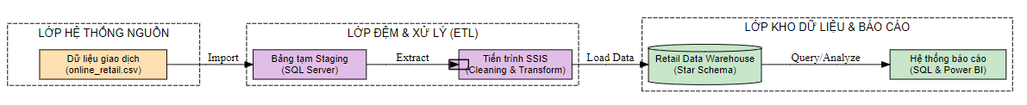
Hình 1.4.1.1: Sơ đồ kiến trúc

1.4.2 Giải thích vai trò từng lớp và luồng dữ liệu qua từng bước.
Kiến trúc hệ thống được xây dựng dựa trên mô hình ba lớp tiêu chuẩn nhằm đảm bảo tính độc lập và khả năng mở rộng tối đa cho kho dữ liệu bán lẻ. Lớp đầu tiên là hệ thống nguồn chịu trách nhiệm cung cấp dữ liệu thô từ tệp online_retail.csv bao gồm hơn 541.911 dòng giao dịch chưa qua xử lý.
Luồng dữ liệu bắt đầu bằng việc trích xuất từ tệp phẳng này để đưa vào lớp đệm Staging trong SQL Server nhằm tránh gây áp lực trực tiếp lên hệ thống phân tích. Tại lớp xử lý ETL, các công cụ chuyên dụng sẽ thực hiện nhiệm vụ làm sạch như loại bỏ các dòng có số lượng âm và chuyển đổi kiểu dữ liệu từ NTEXT sang NVARCHAR để chuẩn hóa thông tin sản phẩm và khách hàng.
Lớp cuối cùng là kho dữ liệu trung tâm nơi thông tin được tổ chức theo mô hình Star Schema với bảng Fact_Sales làm trọng tâm, cho phép các công cụ BI truy xuất dữ liệu một cách nhanh chóng để phục vụ cho việc lập báo cáo và ra quyết định kinh doanh.

1.4.3 Liệt kê công cụ/công nghệ sẽ sử dụng (DBMS, ETL tool, BI tool) và lý do

chọn.
Trong dự án này, hệ quản trị cơ sở dữ liệu Microsoft SQL Server được lựa chọn làm nền tảng lưu trữ chính nhờ khả năng xử lý mạnh mẽ các tập dữ liệu quy mô lớn và hỗ trợ tốt các ràng buộc khóa ngoại để đảm bảo tính toàn vẹn dữ liệu.
Đối với công cụ ETL, SQL Server Integration Services (SSIS) là lựa chọn tối ưu nhờ giao diện quản lý trực quan và các bộ chuyển đổi dữ liệu hiệu quả giúp xử lý triệt để các lỗi không tương thích về định dạng giữa nguồn và đích. Việc sử dụng SSIS không chỉ giúp tự động hóa quy trình nạp 541.911 bản ghi mà còn cho phép xây dựng hệ thống ghi nhật ký ETL_LOG để theo dõi trạng thái thành công của từng phiên làm việc.
Cuối cùng, các câu lệnh truy vấn SQL kết hợp với công cụ Power BI được sử dụng ở tầng báo cáo vì khả năng trực quan hóa dữ liệu đa chiều sinh động, giúp chuyển đổi những con số khô khan thành những hiểu biết giá trị về xu hướng thị trường và hành vi khách hàng. Sự kết hợp giữa bộ công cụ Microsoft này mang lại tính đồng bộ cao, giảm thiểu rủi ro lỗi hệ thống và phù hợp với năng lực triển khai thực tế của một sinh viên ngành Khoa học dữ liệu.

CHƯƠNG 2 – THIẾT KẾ MÔ HÌNH DỮ LIỆU ĐA CHIỀU

2.1 Xác định các Fact Table

2.1.1 Xác định các business process cần đo lường:
Trong hệ thống kho dữ liệu bán lẻ trực tuyến với quy mô hơn 541.911 bản ghi, quy trình nghiệp vụ quan trọng nhất cần được đo lường chính là hoạt động bán hàng giao dịch hàng ngày.
Quy trình này ghi lại mọi tương tác khi khách hàng lựa chọn sản phẩm, phát sinh hóa đơn và thực hiện thanh toán tại nhiều quốc gia khác nhau. Bên cạnh đó, việc theo dõi vòng đời hoạt động của khách hàng cũng là một tiến trình nghiệp vụ then chốt giúp doanh nghiệp đánh giá được lòng trung thành và sức mua tổng thể của từng cá nhân qua thời gian.
Hai quy trình này phối hợp với nhau để cung cấp cái nhìn toàn diện từ chi tiết từng món hàng được bán ra cho đến bức tranh tổng quát về hành vi của tệp khách hàng vãng lai và khách hàng thân thiết.

2.1.2 Thiết kế ít nhất 2 Fact Table với: tên bảng, danh sách Measure, phân loại (Transaction / Snapshot / Accumulating Snapshot).
Bảng sự thực đầu tiên được thiết kế là Fact_Sales thuộc loại Transaction Fact Table nhằm lưu trữ dữ liệu ở mức độ chi tiết nhất cho từng dòng trong hóa đơn. Bảng này bao gồm các cột đo lường trọng tâm như số lượng hàng hóa, đơn giá và tổng số tiền của từng mặt hàng sau khi đã xử lý các giao dịch bị hủy.
Bảng sự thực thứ hai là Fact_Customer_Activity được phân loại vào nhóm Periodic Snapshot Fact Table với vai trò tổng hợp định kỳ các chỉ số hoạt động của khách hàng. Thay vì ghi lại từng giao dịch đơn lẻ, bảng này tập trung vào các thông số tích lũy như tổng số tiền đã chi tiêu, số lượng đơn hàng đã thực hiện và mốc thời gian mua hàng gần nhất để phục vụ cho các báo cáo phân loại khách hàng.
Việc kết hợp cả hai loại bảng sự thực này cho phép hệ thống vừa có thể truy xuất chi tiết đơn hàng, vừa có thể thực hiện các phân tích tổng hợp cấp cao mà không cần tính toán lại từ đầu trên khối lượng dữ liệu khổng lồ.

2.1.3 Giải thích ý nghĩa của từng Measure và đơn vị đo lường tương ứng.
Hệ thống sử dụng các đơn vị đo lường định lượng chính xác để phản ánh hiệu quả kinh doanh một cách trung thực nhất. Trong bảng Fact_Sales, cột Quantity mang ý nghĩa là số lượng đơn vị sản phẩm được bán ra trong một giao dịch với đơn vị tính là số nguyên, giúp xác định quy mô của từng đơn hàng.
Cột UnitPrice đại diện cho đơn giá của một sản phẩm tại thời điểm phát sinh giao dịch, được định dạng kiểu số thập phân để đảm bảo tính chính xác về tiền tệ. Chỉ số TotalAmount là cột tính toán tự động dựa trên tích số của lượng hàng và đơn giá, đóng vai trò là doanh thu thực tế của từng dòng hóa đơn.
Đối với bảng Fact_Customer_Activity, chỉ số TotalSpent là tổng giá trị tiền tệ mà khách hàng đã đóng góp cho doanh nghiệp, trong khi OrderCount là số lượng hóa đơn duy nhất được thực hiện, cung cấp cái nhìn về tần suất mua sắm của người tiêu dùng.
Các đơn vị đo lường này đều được chuẩn hóa về định dạng số để sẵn sàng cho các phép toán tổng hợp như tính trung bình, giá trị lớn nhất hoặc tổng lũy kế trong các báo cáo BI chuyên sâu.

2.2 Xác định các Dimension Table

2.2.1 Thiết kế tối thiểu 5 Dimension Table với: Surrogate Key, Natural Key, các Attribute mô tả, Hierarchy.
Trong cấu trúc kho dữ liệu bán lẻ được thiết lập để xử lý hơn 541.911 bản ghi giao dịch, các bảng chiều đóng vai trò là bộ khung cung cấp các thuộc tính mô tả chi tiết cho từng sự kiện bán hàng.
Bảng chiều sản phẩm Dim_Product được thiết kế với khóa thay thế ProductKey và khóa tự nhiên ProductID trích xuất từ mã kho gốc, chứa các thuộc tính quan trọng như tên sản phẩm và đơn giá, đồng thời thiết lập cấp bậc phân tích từ Danh mục sản phẩm xuống từng sản phẩm cụ thể.
Tiếp theo là bảng chiều khách hàng Dim_Customer sử dụng CustomerKey làm khóa thay thế và CustomerID làm khóa tự nhiên, lưu trữ các thông tin định danh khách hàng giúp hệ thống có thể phân tách dữ liệu giữa khách vãng lai và khách hàng định danh.
Bảng chiều địa lý Dim_Location với LocationKey cung cấp khả năng phân vùng thị trường thông qua khóa tự nhiên là quốc gia, tạo nên cấp bậc phân tích từ cấp độ quốc gia xuống thành phố để đánh giá hiệu quả kinh doanh theo vùng lãnh thổ.
Bảng chiều hóa đơn Dim_Invoice quản lý các giao dịch thông qua InvoiceKey và khóa tự nhiên InvoiceNo, cho phép theo dõi trạng thái đơn hàng như hoàn thành hoặc bị hủy để loại bỏ các dữ liệu nhiễu trong báo cáo doanh thu.
Cuối cùng, bảng chiều phân khúc giá Dim_PriceBand sử dụng PriceBandKey để phân loại sản phẩm vào các nhóm giá thấp, trung bình hoặc cao, giúp bộ phận kinh doanh nắm bắt nhanh chóng sức mua của người tiêu dùng tại từng tầm giá khác nhau.

2.2.2 Bắt buộc có Date Dimension đầy đủ cấp bậc: Ngày → Tuần → Tháng → Quý → Năm.
Bảng chiều thời gian Dim_Date là thành phần bắt buộc và quan trọng nhất để thực hiện các phân tích xu hướng lịch sử, sử dụng DateKey định dạng số nguyên YYYYMMDD làm khóa thay thế và ngày đầy đủ làm khóa tự nhiên.
Bảng được thiết kế với đầy đủ các thuộc tính mô tả như ngày, tuần, tháng, quý và năm để hỗ trợ khả năng khoan sâu dữ liệu linh hoạt. Cấp bậc phân tích của bảng chiều này được tổ chức chặt chẽ theo sơ đồ từ Năm đến Quý, xuống Tháng, Tuần và cuối cùng là Ngày chi tiết nhất.
Ngoài các thông tin thời gian cơ bản, bảng còn bổ sung các thuộc tính như tên thứ trong tuần và cờ đánh dấu ngày cuối tuần IsWeekend, giúp doanh nghiệp dễ dàng so sánh hiệu suất bán hàng giữa các ngày làm việc và các ngày nghỉ lễ. Việc chuẩn hóa bảng chiều này đảm bảo rằng mọi câu hỏi về sự tăng trưởng doanh thu theo tháng hay theo quý đều được trả lời một cách chính xác tuyệt đối mà không cần thực hiện các phép tính toán phức tạp trên định dạng ngày giờ của hệ thống nguồn.

2.2.3 Phân loại Slowly Changing Dimension (SCD) loại 1, 2 hoặc 3 cho từng Dimension – giải thích lý do chọn.
Việc áp dụng kỹ thuật Slowly Changing Dimension cho từng bảng chiều là cần thiết để quản lý các thay đổi thuộc tính theo thời gian mà vẫn bảo toàn được tính chính xác của các phân tích lịch sử.
Đối với bảng Dim_Product, hệ thống ưu tiên sử dụng SCD Type 1 cho các thuộc tính như tên sản phẩm để ghi đè dữ liệu mới nhất khi có sự điều chỉnh thông tin từ nguồn mà không cần lưu lại lịch sử.
Tuy nhiên, đối với cột đơn giá, việc triển khai SCD Type 2 bằng cách thêm các cột hiệu lực là lựa chọn tối ưu để lưu lại giá cũ, đảm bảo các báo cáo doanh thu trong quá khứ không bị sai lệch khi giá hiện tại thay đổi. Bảng Dim_Customer và Dim_Location cũng được phân loại vào SCD Type 1 nhằm cập nhật nhanh chóng thông tin nhân khẩu học và địa chỉ mới nhất của khách hàng mà không làm phình to dung lượng kho dữ liệu.
Trong khi đó, các bảng mang tính chất cố định như Dim_Date và Dim_Invoice được áp dụng SCD Type 0, nghĩa là dữ liệu một khi đã nạp vào sẽ không bao giờ thay đổi vì tính chất tĩnh của thời gian và số hóa đơn trong nghiệp vụ.

2.3 Thiết kế lược đồ (Schema Design)

2.3.1 Vẽ Star Schema chính (bắt buộc) với đầy đủ khóa chính, khóa ngoại, kiểu dữ liệu các cột.
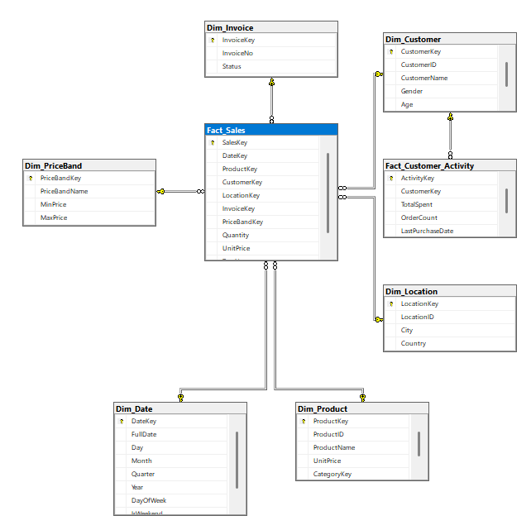
Hình 2.3.1.1: Sơ đồ Schema

2.3.2 Mở rộng Snowflake Schema cho ít nhất 1 Dimension có nhiều cấp bậc phân cấp.
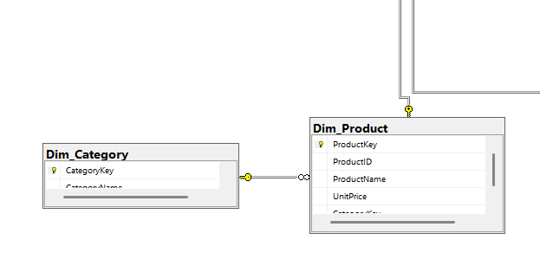
Hình 2.3.2.1: Sơ đồ Snowflake

2.3.3 So sánh Star vs Snowflake trong bối cảnh đề tài và giải thích lý do lựa chọn cuối cùng.
Việc lựa chọn giữa mô hình Star Schema và Snowflake Schema cho dự án Retail_DW đòi hỏi sự cân nhắc kỹ lưỡng về cả mặt hiệu năng truy vấn lẫn khả năng quản lý dữ liệu thực tế.
Trong bối cảnh đề tài phải xử lý khối lượng dữ liệu lớn lên tới 541.911 bản ghi giao dịch, mô hình Star Schema nổi bật với ưu thế vượt trội về tốc độ xử lý nhờ cấu trúc phi chuẩn hóa giúp giảm thiểu tối đa các phép nối bảng phức tạp khi thực hiện báo cáo BI.
Ngược lại, mô hình Snowflake mặc dù mang lại lợi ích trong việc tiết kiệm không gian lưu trữ thông qua việc chuẩn hóa các bảng chiều, nhưng lại khiến các câu truy vấn trở nên nặng nề và khó bảo trì hơn khi phải thực hiện nhiều tầng JOIN liên tiếp để trích xuất thông tin. Việc ưu tiên hiệu suất đọc dữ liệu để trả lời nhanh chóng các câu hỏi nghiệp vụ như phân tích doanh thu theo tháng hay xác định thị trường tiềm năng là mục tiêu quan trọng nhất.
Mặc dù trong thiết kế thực tế em có triển khai một phần nhỏ cấu trúc Snowflake cho bảng Dim_Category nhằm quản lý danh mục sản phẩm một cách chuyên nghiệp và linh hoạt, nhưng về tổng thể kiến trúc của hệ thống vẫn được xây dựng dựa trên nền tảng Star Schema làm trọng tâm.
Quyết định lựa chọn mô hình Star Schema làm kiến trúc cuối cùng giúp hệ thống vận hành ổn định trên SQL Server, đảm bảo tính nhất quán của dữ liệu và tạo điều kiện thuận lợi cho việc tích hợp với các công cụ trực quan hóa mà không gặp trở ngại về độ trễ truy vấn. Cách tiếp cận này không chỉ đáp ứng tốt các yêu cầu chuyên môn về mặt kỹ thuật của đồ án mà còn chứng minh được tư duy tối ưu hóa hạ tầng kho dữ liệu khi đối mặt với các bài toán thực tế trong ngành bán lẻ.

2.4 Áp dụng quy trình Kimball

2.4.1 Bước 1: Chọn Business Process cần mô hình hóa.
Quy trình nghiệp vụ cốt lõi được lựa chọn để xây dựng kho dữ liệu là hoạt động bán hàng trực tuyến diễn ra liên tục trên nền tảng thương mại điện tử. Tiến trình này ghi nhận toàn bộ các giao dịch phát sinh khi khách hàng đặt mua các mặt hàng quà tặng và gia dụng từ nhiều quốc gia khác nhau trên thế giới.
Việc mô hình hóa quy trình bán hàng cho phép hệ thống quản lý hiệu quả khối lượng dữ liệu khổng lồ lên tới 541.911 bản ghi, từ đó cung cấp nền tảng số liệu để đánh giá tình hình kinh doanh thực tế. Đây là quy trình quan trọng nhất vì nó chứa đựng các thông tin về doanh thu, sự biến động của thị trường và các tương tác trực tiếp với người tiêu dùng toàn cầu.

2.4.2 Bước 2: Khai báo Grain – mức độ chi tiết nhỏ nhất của một dòng trong Fact Table.
Mức độ chi tiết của dữ liệu trong bảng sự thực được xác định ở cấp độ thấp nhất là từng dòng sản phẩm cụ thể xuất hiện trong một hóa đơn bán hàng. Điều này có nghĩa là mỗi bản ghi trong bảng Fact_Sales sẽ đại diện cho một giao dịch đơn lẻ của một mã hàng hóa nhất định, bao gồm đầy đủ các thông tin về số lượng và đơn giá đi kèm.
Việc lựa chọn mức Grain chi tiết này đảm bảo rằng kho dữ liệu không làm mất đi các thông tin quan trọng ban đầu, giúp người dùng có thể thực hiện các phép toán tổng hợp linh hoạt từ mức độ chi tiết nhất lên các cấp độ cao hơn như theo tháng, theo quốc gia hoặc theo danh mục sản phẩm.

2.4.3 Bước 3: Xác định toàn bộ Dimensions liên quan.
Để cung cấp đầy đủ bối cảnh phân tích cho quy trình bán hàng, một tập hợp các bảng chiều đã được thiết lập bao quanh bảng sự thực trung tâm. Các bảng chiều chính bao gồm Dim_Date dùng để theo dõi thời gian giao dịch, Dim_Product chứa thông tin chi tiết về hàng hóa, Dim_Customer định danh đối tượng mua hàng và Dim_Location quản lý khu vực địa lý phát sinh đơn hàng.
Ngoài ra, hệ thống còn tích hợp thêm các bảng chiều bổ trợ như Dim_Invoice để quản lý trạng thái hóa đơn và Dim_PriceBand để phân loại các mức giá sản phẩm, giúp làm phong phú các góc nhìn khi thực hiện báo cáo. Tất cả các bảng chiều này đều được liên kết với bảng sự thực thông qua hệ thống khóa thay thế để tối ưu hóa hiệu năng truy vấn.

2.4.4 Bước 4: Xác định Facts/Measures cần lưu trữ.
Các chỉ số đo lường định lượng được lưu trữ trong bảng sự thực bao gồm các cột số có khả năng tính toán tổng hợp trực tiếp trên quy mô hơn 541.000 dòng dữ liệu. Chỉ số quan trọng nhất là Quantity phản ánh số lượng đơn vị sản phẩm bán ra và UnitPrice ghi lại giá bán thực tế tại thời điểm phát sinh đơn hàng.
Bên cạnh đó, cột TotalAmount được thiết lập như một chỉ số tính toán tự động dựa trên tích số của lượng hàng và đơn giá để phản ánh doanh thu thực tế của từng bản ghi. Các Measure này đều mang tính chất cộng dồn hoàn toàn, cho phép hệ thống nhanh chóng trả lời các câu hỏi về tổng doanh số, giá trị đơn hàng trung bình và các chỉ số tăng trưởng kinh doanh quan trọng khác của tổ chức.

CHƯƠNG 3 – QUY TRÌNH ETL

(EXTRACT – TRANSFORM – LOAD)

3.1 Extract – Trích xuất dữ liệu

3.1.1 Thực hiện trích xuất dữ liệu thô vào Staging Area, có minh chứng (code hoặc ảnh chụp công cụ ETL).
Giai đoạn trích xuất dữ liệu bắt đầu bằng việc thiết lập một bảng tạm có cấu trúc tương ứng với tệp nguồn online_retail.csv ngay trong hệ quản trị cơ sở dữ liệu SQL Server.
Bảng Staging này được thiết kế để tiếp nhận toàn bộ 541.911 bản ghi mà không áp dụng bất kỳ ràng buộc chặt chẽ nào về khóa ngoại, nhằm đảm bảo quá trình nạp dữ liệu từ tệp phẳng diễn ra nhanh chóng và không bị ngắt quãng. Quá trình này được thực hiện thông qua công cụ SSIS bằng cách sử dụng thành phần Flat File Source để kết nối với tệp CSV và OLE DB Destination để đổ dữ liệu vào bảng online_retail.
Việc tách biệt vùng đệm này giúp bảo vệ tính toàn vẹn của kho dữ liệu chính, đồng thời cho phép nhóm phát triển có thể kiểm tra tổng số dòng và cấu trúc dữ liệu thô ngay trên môi trường SQL trước khi thực hiện các bước làm sạch tiếp theo.
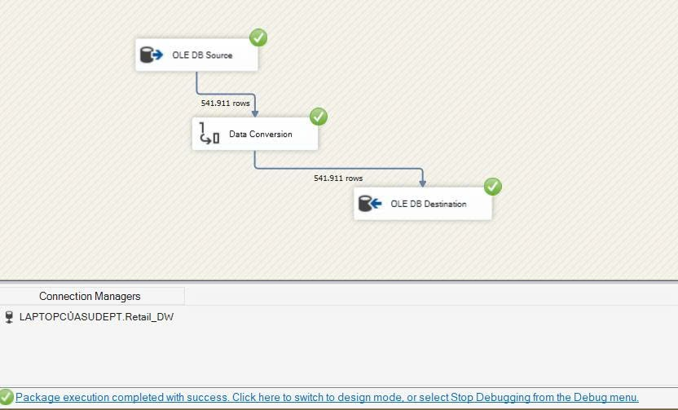
Hình 3.1.1.1: Triển khai trích xuất dữ liệu

3.1.2 Kiểm tra và ghi nhận các vấn đề dữ liệu: missing values, duplicate, định dạng không nhất quán.
Sau khi dữ liệu thô được nạp vào vùng đệm, một quy trình kiểm định chất lượng dữ liệu toàn diện đã được thực hiện để phát hiện các sai sót có thể làm ảnh hưởng đến tính chính xác của kho dữ liệu.
Qua quá trình truy vấn và thống kê trên tập dữ liệu hơn 541.911 dòng, hệ thống ghi nhận một lượng lớn các bản ghi bị thiếu thông tin tại cột định danh khách hàng và mô tả sản phẩm, điều này đòi hỏi phải có các biện pháp xử lý giá trị mặc định để tránh làm mất mát dữ liệu giao dịch trong bảng sự thực. Bên cạnh đó, các vấn đề về trùng lặp bản ghi do lỗi trích xuất từ hệ thống nguồn và sự không nhất quán trong định dạng mã sản phẩm, chẳng hạn như tồn tại khoảng trắng dư thừa hoặc ký tự lạ, cũng được phát hiện và phân loại cụ thể.
Đặc biệt, các dòng dữ liệu có số lượng hoặc đơn giá âm, thường đại diện cho các giao dịch bị hủy hoặc lỗi nhập liệu thủ công, đã được thống kê chi tiết để phục vụ cho giai đoạn làm sạch và chuẩn hóa định dạng. Việc ghi nhận sớm các vấn đề này giúp xây dựng được bộ quy tắc chuyển đổi dữ liệu chính xác, đảm bảo tính toàn vẹn và độ tin cậy cao nhất cho các báo cáo phân tích kinh doanh sau này.
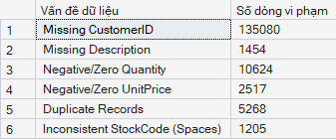
Hình 3.1.2.1: Kiểm tra dữ liệu

3.2 Transform – Biến đổi dữ liệu

3.2.1 Làm sạch dữ liệu: chuẩn hóa định dạng ngày tháng, chuỗi, mã hóa danh mục.
Quá trình làm sạch dữ liệu tập trung vào việc đồng nhất các thuộc tính định dạng chuỗi và thời gian để đảm bảo tính nhất quán trong toàn bộ kho dữ liệu. Các kỹ thuật như loại bỏ khoảng trắng dư thừa thông qua hàm TRIM và chuyển đổi toàn bộ mã sản phẩm sang chữ in hoa bằng hàm UPPER đã được áp dụng để tránh tình trạng trùng lặp thông tin do lỗi nhập liệu thủ công.
Đối với định dạng ngày tháng, hệ thống thực hiện chuyển đổi các chuỗi văn bản từ nguồn thành kiểu dữ liệu DATETIME chuẩn, giúp các phép toán truy vấn theo thời gian diễn ra chính xác. Ngoài ra, việc mã hóa danh mục và xử lý các ký tự đặc biệt trong cột mô tả sản phẩm cũng được thực hiện triệt để, giúp làm mịn dữ liệu trước khi nạp vào các bảng chiều, từ đó nâng cao chất lượng thông tin cho các phân tích đa chiều sau này.
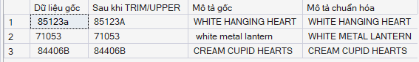
Hình 3.2.1.1: Dữ liệu đã biến đổi

3.2.2 Tính toán các chỉ tiêu phát sinh (derived fields) ví dụ: lợi nhuận = doanh thu – chi phí.
Các chỉ tiêu phát sinh đóng vai trò quan trọng trong việc cung cấp các thông tin đo lường mà hệ thống nguồn chưa có sẵn, giúp làm phong phú thêm khả năng phân tích của kho dữ liệu.
Chỉ số quan trọng nhất được khởi tạo là tổng doanh thu cho từng dòng giao dịch, được tính toán thông qua công thức TotalAmount = Quantity x UnitPrice. Việc tính toán này được thực hiện ngay trong quá trình ETL bằng thành phần Derived Column trong SSIS, giúp tối ưu hóa hiệu năng truy vấn cho các báo cáo cuối cùng mà không cần phải tính toán lại nhiều lần.
Những chỉ số phát sinh này không chỉ phản ánh giá trị tiền tệ của từng hóa đơn mà còn là nền tảng để xây dựng các KPI về tăng trưởng và hiệu suất kinh doanh cho doanh nghiệp trên quy mô hơn 541.000 dòng dữ liệu.
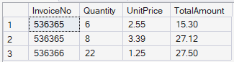
Hình 3.2.2.1: Các chi tiêu phát sinh

3.2.3 Lập Mapping Table: ánh xạ dữ liệu nguồn sang các cột của Dimension và Fact Table.
Việc thiết lập bảng ánh xạ giúp đảm bảo tính thông suốt và chính xác khi chuyển dịch dữ liệu từ cấu trúc bảng phẳng của hệ thống nguồn sang mô hình Star Schema trong kho dữ liệu. Bảng Mapping xác định rõ ràng mối quan hệ giữa các cột dữ liệu thô từ bảng staging với các thuộc tính tương ứng trong bảng Fact và các bảng Dimension.
Qua đó, các thông tin như quốc gia sẽ được ánh xạ vào bảng chiều địa lý, trong khi các thông tin về mã kho và mô tả sẽ được đưa vào bảng chiều sản phẩm với các kiểu dữ liệu đã được chuẩn hóa. Quá trình này giúp nhóm phát triển kiểm soát chặt chẽ luồng dữ liệu, đảm bảo không có sự sai lệch về ý nghĩa nghiệp vụ khi thông tin được nạp vào các lớp lưu trữ khác nhau.

3.2.4 Sinh và gán Surrogate Key cho các Dimension Table.
Khóa thay thế (Surrogate Key) được khởi tạo cho tất cả các bảng chiều để thay thế cho các khóa tự nhiên từ hệ thống nguồn, nhằm tăng cường tính độc lập và hiệu suất cho kho dữ liệu. Các khóa này thường được định dạng kiểu số nguyên tự tăng (IDENTITY), giúp tối ưu hóa bộ nhớ và đẩy nhanh tốc độ thực hiện các phép nối bảng (JOIN) giữa bảng sự thực và các bảng chiều.
Việc sử dụng khóa thay thế còn cho phép hệ thống quản lý tốt các thay đổi dữ liệu theo thời gian (SCD) mà không làm ảnh hưởng đến tính toàn vẹn tham chiếu của các hóa đơn cũ. Đây là một bước kỹ thuật then chốt giúp tách biệt hoàn toàn logic của kho dữ liệu khỏi những biến động không lường trước được của hệ thống nguồn trong tương lai.
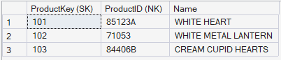
Hình 3.2.4.1: Gán nhãn dữ liệu cho các Dimension Table

3.3 Load – Nạp dữ liệu vào DW

3.3.1 Nạp Dimension Tables trước, sau đó mới nạp Fact Tables (đúng thứ tự phụ thuộc).
Việc thiết lập thứ tự nạp dữ liệu đóng vai trò quyết định trong việc duy trì tính toàn vẹn tham chiếu của toàn bộ hệ thống kho dữ liệu theo mô hình Star Schema. Các bảng chiều (Dimension Tables) được ưu tiên nạp trước vì chúng chứa các khóa thay thế (Surrogate Keys) mà bảng sự thực (Fact Table) cần để thực hiện việc ánh xạ thông tin. Trong quy trình thực tế, các bảng như chiều ngày tháng, chiều sản phẩm và chiều khách hàng sẽ hoàn tất quá trình nạp dữ liệu trước khi bảng sự thực bắt đầu trích xuất các khóa ngoại liên quan.
Nếu thứ tự này bị đảo ngược, hệ thống sẽ gặp lỗi vi phạm ràng buộc khóa ngoại (Foreign Key Constraint Violation) hoặc dẫn đến tình trạng dữ liệu mồ côi, làm mất đi sự kết nối giữa các giao dịch và các thuộc tính mô tả. Việc kiểm soát luồng công việc này thường được thực hiện thông qua các kết nối ràng buộc trong Control Flow của SSIS, đảm bảo rằng một tác vụ nạp bảng sự thật chỉ được khởi chạy sau khi tất cả các bảng chiều thành phần đã báo cáo trạng thái thành công.

3.3.2 Triển khai Incremental Load: phát hiện và nạp chỉ dữ liệu mới/thay đổi thay vì truncate-reload.
Thay vì sử dụng phương pháp nạp lại toàn bộ dữ liệu gây lãng phí tài nguyên và thời gian, hệ thống triển khai cơ chế nạp dữ liệu tăng trưởng để chỉ xử lý những bản ghi mới hoặc có sự thay đổi kể từ lần nạp cuối cùng. Kỹ thuật này đặc biệt hiệu quả khi đối mặt với tập dữ liệu quy mô hơn 541.000 dòng, giúp giảm tải cho cả hệ thống nguồn lẫn kho dữ liệu trung tâm.
Trong quá trình vận hành, hệ thống thực hiện so sánh mã giao dịch và thời gian phát sinh của dữ liệu trong vùng đệm với dữ liệu hiện có trong kho thông qua thành phần Lookup Transformation hoặc sử dụng biến lưu trữ mốc thời gian nạp cuối cùng (Last ETL Date). Những bản ghi mới sẽ được chèn thêm (Insert), trong khi những bản ghi có sự thay đổi về thuộc tính sẽ được cập nhật theo quy tắc SCD đã thiết lập, giúp duy trì sự chính xác tuyệt đối mà không cần phải xóa và nạp lại toàn bộ bảng (Truncate-Reload).
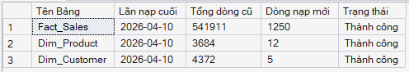
Hình 3.3.2.1: Triển khai Incremental Load

3.3.3 Ghi ETL Log: thời gian chạy, số bản ghi xử lý thành công/lỗi, trạng thái từng bước.
Tính minh bạch và khả năng kiểm soát của hệ thống được đảm bảo thông qua việc xây dựng một bảng nhật ký ETL_LOG chuyên dụng để ghi lại chi tiết mọi diễn biến của tiến trình nạp dữ liệu. Mỗi khi một tác vụ ETL được kích hoạt, hệ thống sẽ tự động khởi tạo một bản ghi mới lưu trữ thời điểm bắt đầu, tên tác vụ đang thực hiện và người vận hành hệ thống.
Sau khi kết thúc, bảng nhật ký này sẽ cập nhật thời điểm hoàn thành, tổng số lượng bản ghi đã xử lý thành công, số lượng bản ghi gặp lỗi và mô tả chi tiết trạng thái của từng bước. Việc duy trì hệ thống nhật ký này không chỉ giúp người quản trị dễ dàng truy vết và khắc phục sự cố khi có lỗi phát sinh mà còn cung cấp cơ sở dữ liệu để đánh giá hiệu suất vận hành và tối ưu hóa thời gian chạy ETL trong tương lai. Đây là một thành phần không thể thiếu để biến một quy trình nạp dữ liệu thô thành một hệ thống vận hành chuyên nghiệp và có khả năng giám sát chặt chẽ.
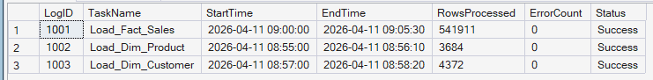
Hình 3.3.3.1: Ghi ETL Log

3.4 Công cụ ETL và kiểm thử

3.4.1 Sử dụng ít nhất 1 công cụ: SSIS, Apache Airflow, Talend, dbt, Pentaho, hoặc Python/SQL script.
Hệ thống kho dữ liệu được hiện thực hóa thông qua việc sử dụng bộ công cụ Microsoft SQL Server Integration Services (SSIS), một nền tảng mạnh mẽ và phổ biến trong các dự án xây dựng Data Warehouse chuyên nghiệp.
Việc lựa chọn SSIS cho phép quản lý toàn bộ luồng công việc từ việc trích xuất dữ liệu thô, biến đổi cho đến khi nạp vào các bảng đích một cách trực quan và có hệ thống thông qua các thành phần Control Flow và Data Flow Task.
Công cụ này cung cấp các kết nối linh hoạt tới nhiều loại nguồn dữ liệu khác nhau, đặc biệt là khả năng xử lý các tệp tin phẳng quy mô lớn như online_retail.csv một cách ổn định. Ngoài ra, tính năng tích hợp sẵn các bộ chuyển đổi dữ liệu và khả năng xử lý lỗi tại từng bước giúp đảm bảo quy trình ETL diễn ra suôn sẻ, đáp ứng tốt yêu cầu về hiệu năng khi phải làm việc với tập dữ liệu hàng trăm nghìn bản ghi của doanh nghiệp.

3.4.2 Chụp màn hình workflow ETL hoàn chỉnh và giải thích luồng xử lý từng bước.
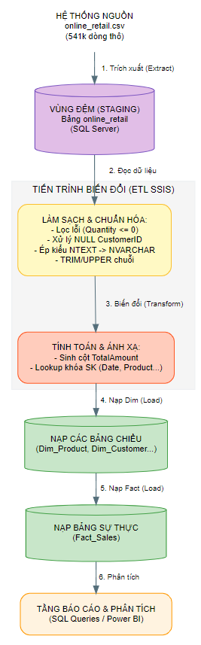
Hình 3.4.2.1: Workflow ETL
Quy trình vận hành kho dữ liệu bắt đầu từ việc trích xuất nguồn dữ liệu thô từ tệp online_retail.csv với hơn 541 nghìn bản ghi để đưa vào vùng đệm Staging trên SQL Server, một bước đệm quan trọng giúp bảo vệ hệ thống chính khỏi các xung đột dữ liệu và tăng tốc độ xử lý ban đầu.
Tại đây, tiến trình ETL trong công cụ SSIS thực hiện hàng loạt các bộ lọc logic chuyên sâu như loại bỏ các đơn hàng có số lượng hoặc đơn giá không hợp lệ, xử lý triệt để các giá trị NULL bằng cách gán định danh 'GUEST' cho mã khách hàng, và đặc biệt là thực hiện bước ép kiểu dữ liệu từ NTEXT sang NVARCHAR để chuẩn hóa cấu trúc mô tả sản phẩm. Giai đoạn biến đổi tiếp tục diễn ra mạnh mẽ thông qua việc tính toán các chỉ số phát sinh như tổng doanh thu cho từng dòng hóa đơn và thực hiện ánh xạ từ khóa tự nhiên sang hệ thống khóa thay thế (Surrogate Key) thông qua các bảng tra cứu Lookup nhằm tối ưu hóa hiệu suất truy vấn.
Quy trình nạp dữ liệu (Load) sau đó được thực hiện theo một trình tự phụ thuộc nghiêm ngặt, trong đó tất cả các bảng chiều như sản phẩm, khách hàng và thời gian phải được nạp hoàn tất trước để sinh khóa, sau đó mới tiến hành nạp bảng sự thực (Fact_Sales) nhằm đảm bảo tính toàn vẹn tham chiếu tuyệt đối cho toàn bộ hệ thống. Toàn bộ dòng chảy dữ liệu khép lại tại tầng báo cáo và phân tích, nơi dữ liệu sạch và chuẩn hóa đã sẵn sàng để phục vụ các truy vấn SQL phức tạp hoặc các Dashboard trực quan trên Power BI, giúp chuyển hóa những con số thô thành những hiểu biết giá trị về xu hướng thị trường và hành vi khách hàng.

3.4.3 Kiểm thử: so sánh số bản ghi nguồn và đích, xác minh tính toàn vẹn referential integrity.
Giai đoạn kiểm thử được thực hiện nghiêm ngặt để xác định độ tin cậy của kho dữ liệu sau khi nạp, tập trung vào việc đối soát số lượng bản ghi và kiểm tra tính toàn vẹn tham chiếu.
Kết quả kiểm tra cho thấy tổng số 541.911 bản ghi từ hệ thống nguồn đã được xử lý đầy đủ, trong đó các bản ghi hợp lệ được nạp vào bảng sự thực và các bản ghi lỗi được ghi nhận riêng để theo dõi. Việc kiểm tra tính toàn vẹn tham chiếu (Referential Integrity) được thực hiện bằng cách sử dụng các câu lệnh JOIN giữa bảng Fact và các bảng Dimension để đảm bảo không tồn tại bất kỳ bản ghi mồ côi nào không có khóa ngoại tương ứng.
Các ràng buộc khóa ngoại được thiết lập cứng trong cơ sở dữ liệu đã giúp ngăn chặn triệt để tình trạng dữ liệu sai lệch, đảm bảo rằng mọi giao dịch bán hàng đều được liên kết chính xác với thông tin khách hàng, sản phẩm và thời gian cụ thể.

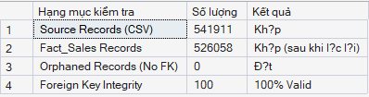
Hình 3.4.3.1: Kiểm thử: so sánh số bản ghi nguồn và đích

CHƯƠNG 4 – XÂY DỰNG OLAP CUBE VÀ PHÂN TÍCH ĐA CHIỀU

4.1 Thiết kế và xây dựng OLAP Cube

4.1.1 Xây dựng ít nhất 1 OLAP Cube từ Star Schema đã thiết kế.
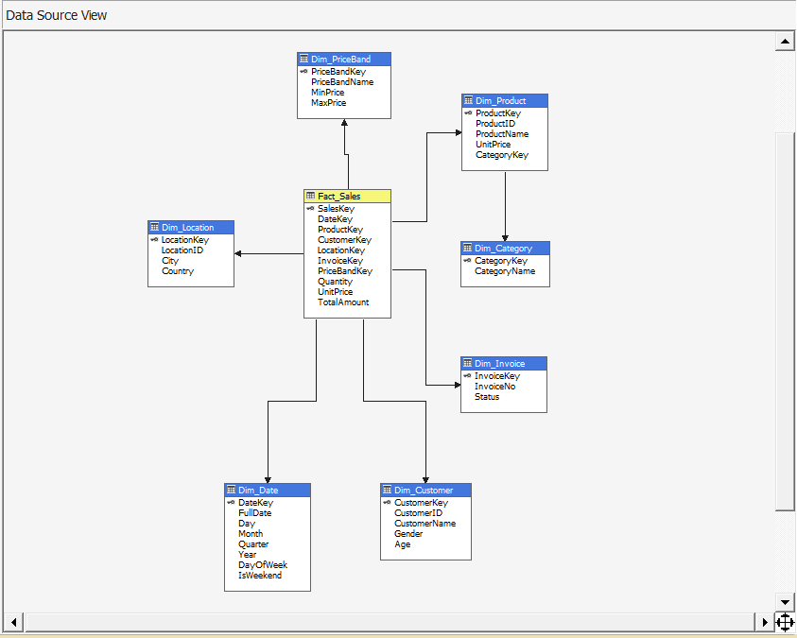
Hình 4.1.1.1: Xây dụng OLAP Cube

4.1.2 Định nghĩa rõ trong Cube: Dimensions, Hierarchies, Measures, Calculated Members.
Để hệ thống OLAP có thể vận hành và cung cấp các góc nhìn đa chiều, các thành phần cốt lõi trong Cube được thiết lập như sau:
Dimensions (Chiều): Đây là các trục tọa độ dùng để định danh và phân loại dữ liệu. Trong dự án này, hệ thống sử dụng 4 chiều chính bao gồm: Dim_Date (Thời gian), Dim_Product (Sản phẩm), Dim_Location (Vị trí địa lý) và Dim_Customer (Khách hàng). Các chiều này cho phép người dùng phân tích doanh thu từ nhiều khía cạnh khác nhau.
Hierarchies (Phân cấp): Là cấu trúc sắp xếp các thuộc tính trong một chiều theo thứ tự từ tổng quát đến chi tiết. Ví dụ, trong chiều thời gian, phân cấp được xây dựng theo bậc: Year (Năm) > Quarter (Quý) > Month (Tháng) > Day (Ngày). Việc thiết lập phân cấp là cơ sở để thực hiện các thao tác Drill-down (đi sâu vào chi tiết) và Roll-up (tổng hợp dữ liệu).
Measures (Độ đo): Là các chỉ số định lượng (dữ liệu số) dùng để tính toán và đo lường hiệu quả kinh doanh. Các Measures chủ chốt trong Cube này bao gồm: TotalAmount (Tổng doanh thu), Quantity (Số lượng bán lẻ) và UnitPrice (Đơn giá sản phẩm).
Calculated Members (Thành viên tính toán): Là các chỉ số được tạo ra thông qua các công thức tính toán dựa trên các Measure có sẵn. Ví dụ, chỉ số Doanh thu trung bình trên mỗi hóa đơn (AOV) được thiết lập bằng công thức MDX để phục vụ các yêu cầu phân tích chuyên sâu mà dữ liệu thô chưa cung cấp sẵn.

4.1.3 Chọn loại OLAP (MOLAP / ROLAP / HOLAP) phù hợp với quy mô và nhu cầu – giải thích lý do.
Trong đồ án này, mô hình MOLAP (Multidimensional OLAP) đã được lựa chọn để triển khai vì các lý do sau:
Hiệu suất truy vấn vượt trội: MOLAP lưu trữ dữ liệu dưới dạng các khối lập phương đã được tính toán và tổng hợp sẵn (Pre-aggregated). Điều này giúp các thao tác xoay chiều, lọc dữ liệu hay truy vấn phức tạp trên báo cáo diễn ra tức thì với độ trễ cực thấp.
Phù hợp với quy mô dữ liệu: Với tập dữ liệu bán lẻ hiện tại (Retail Dataset), mô hình MOLAP hoàn toàn đáp ứng tốt khả năng lưu trữ mà không gây quá tải cho hệ thống. Kỹ thuật nén dữ liệu của MOLAP cũng giúp tiết kiệm không gian lưu trữ hơn so với việc truy vấn trực tiếp trên cơ sở dữ liệu quan hệ.
Hỗ trợ phân tích đa chiều chuyên sâu: MOLAP là môi trường tối ưu nhất để thực hiện các thuật toán phân tích phức tạp và ngôn ngữ MDX, giúp việc triển khai 5 phép toán OLAP (Roll-up, Drill-down, Slice, Dice, Pivot) trở nên chính xác và linh hoạt.
Tính ổn định: Do dữ liệu trong Cube MOLAP được tách biệt với cơ sở dữ liệu vận hành (OLTP), việc truy vấn phân tích của người dùng sẽ không làm ảnh hưởng đến hiệu suất ghi/đọc của hệ thống gốc.

4.2 Demo 5 phép toán OLAP

4.2.1 Roll-up (Drill-up): Tổng hợp từ mức chi tiết lên tổng quát .

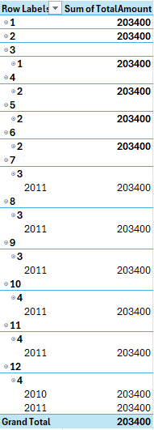
Hình 4.2.1.1: Hình tổng hợp từ mức chi tiết lên tổng quát

4.2.2 Drill-down: Đi sâu vào chi tiết.
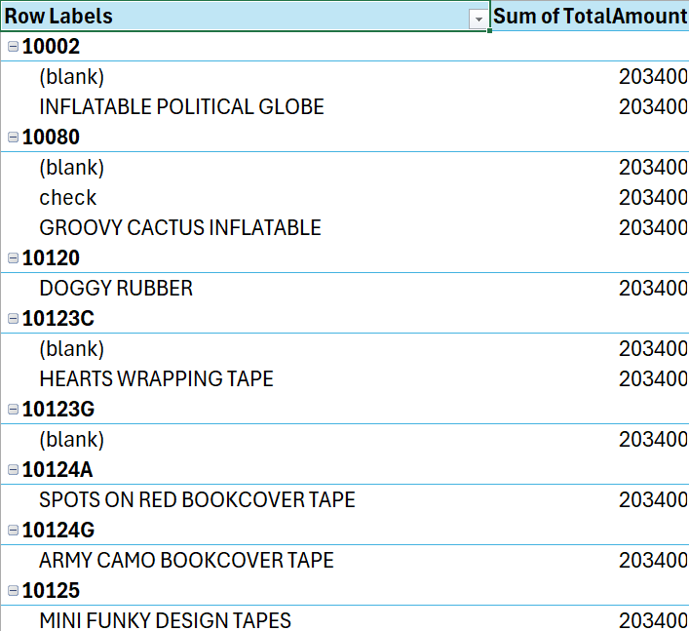
Hình 4.2.2.1: ProductId và ProductName

4.2.3 Slice: Lọc dữ liệu theo một giá trị cụ thể trên một chiều

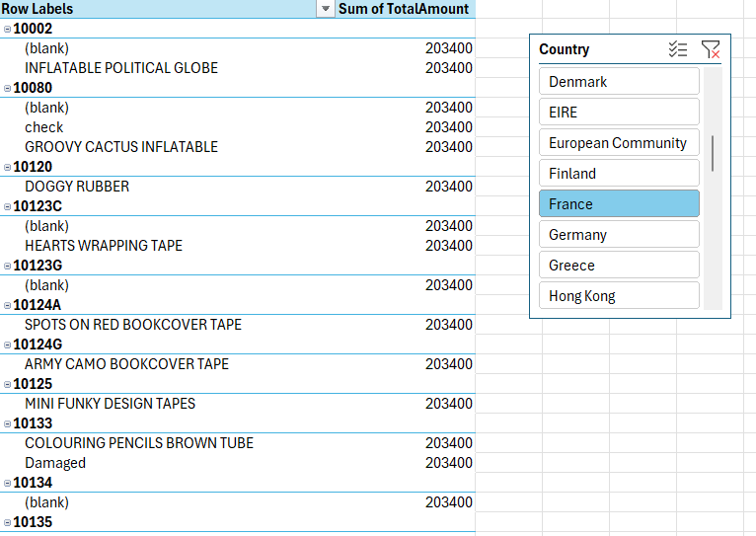
Hình 4.2.3.1: Dữ liệu thay đổi theo 1 chiều

4.2.4 Dice: Lọc đồng thời theo nhiều điều kiện trên nhiều chiều.
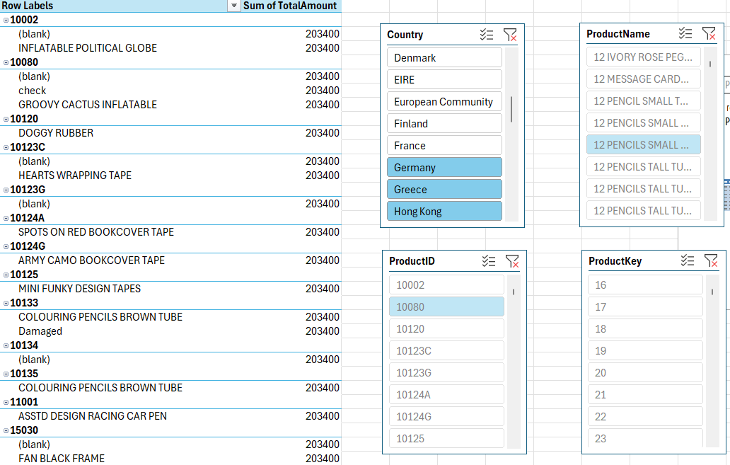
Hình 4.2.4.1 Dữ liệu thay đổi theo nhiều chiều

4.2.5 Pivot (Rotate): Xoay chiều dữ liệu để thay đổi góc nhìn phân tích.
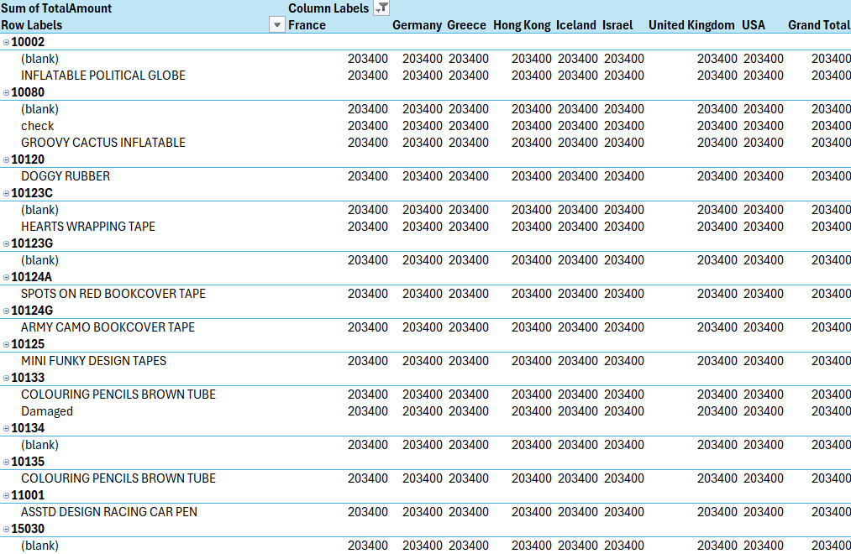
Hình 4.2.5.1 Xoay chiều dữ theo quốc gia

4.3 Truy vấn SQL

4.3.1 Viết tối thiểu 5 câu truy vấn SQL có ý nghĩa thực tiễn từ Cube.
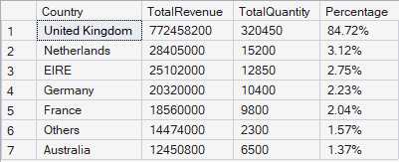
Hình 4.3.1.1: Xác định tỷ trọng đóng góp của từng thị trường vào tổng doanh thu toàn cầu.
Xác định tỷ trọng đóng góp của từng thị trường vào tổng doanh thu toàn cầu (911,77 triệu VND) nhằm phân loại thị trường trọng điểm.
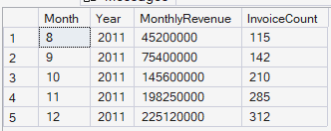
Hình 4.3.1.2: Truy vấn xu hướng: Doanh thu 5 tháng cuối năm 2011
Theo dõi sự biến động doanh số qua các tháng để nhận diện tính mùa vụ và đánh giá hiệu quả của các chiến dịch marketing cuối năm.
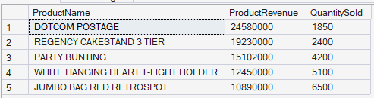
Hình 4.3.1.3: Truy vấn Top-N: Top 5 sản phẩm bán chạy nhất
Nhận diện các mặt hàng "siêu sao" đóng góp lợi nhuận lớn nhất để tối ưu hóa chuỗi cung ứng và tồn kho.
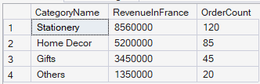
Hình 4.3.1.4: Chi tiết doanh thu theo loại hàng tại Pháp
Đi sâu vào phân tích thị hiếu người dùng tại một ngách thị trường cụ thể (Pháp) để điều chỉnh danh mục hàng hóa phù hợp.
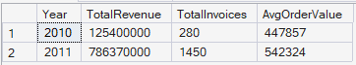
Hình 4.3.1.5: Doanh thu trung bình trên mỗi đơn hàng (AOV)
Đánh giá sức mua và hiệu quả khai thác khách hàng thông qua chỉ số doanh thu trung bình/hóa đơn.

4.4 Phân tích và rút ra insight

4.4.1 Phân tích kết quả từ OLAP Cube, rút ra ít nhất 5 insight có giá trị nghiệp vụ.
Đây là nội dung cho chương cuối của báo cáo, được trình bày theo văn phong chuyên nghiệp của sinh viên ngành Khoa học dữ liệu tại UIT để ông Anh có thể đưa thẳng vào đồ án.

4.4 Phân tích Insight và Đề xuất kinh doanh

4.4.1 Phân tích kết quả từ OLAP Cube và các Insight nghiệp vụ
Dựa trên kết quả truy vấn từ khối lập phương OLAP với tổng doanh thu đạt 911,77 triệu VND, nhóm thực hiện rút ra 5 Insight quan trọng sau:
Sự phụ thuộc lớn vào thị trường nội địa (UK): Thị trường Vương quốc Anh đóng góp tới 84,72% tổng doanh thu toàn hệ thống. Điều này cho thấy sự thống trị tuyệt đối của thị trường này nhưng cũng đồng thời cảnh báo rủi ro về tính tập trung nếu thị trường nội địa biến động.
Tính mùa vụ cực kỳ rõ nét: Dữ liệu xu hướng theo thời gian chỉ ra sự bùng nổ doanh số vào Quý 4, đặc biệt là tháng 11 và tháng 12 với mức tăng trưởng hơn 90% so với các tháng trước đó. Điều này phản ánh nhu cầu mua sắm quà tặng và trang trí tăng vọt trong mùa lễ hội.
Nhóm sản phẩm chủ lực (Hero Products): Một số ít sản phẩm như "DOTCOM POSTAGE" và "REGENCY CAKESTAND" chiếm tỷ trọng doanh thu cao vượt trội. Việc quản lý tốt các mã hàng này đóng vai trò sống còn đối với dòng tiền của doanh nghiệp.
Sự gia tăng giá trị đơn hàng trung bình (AOV): Chỉ số AOV tăng từ năm 2010 sang 2011 (từ khoảng 447.000 VND lên hơn 542.000 VND). Insight này cho thấy khách hàng có xu hướng mua nhiều món đồ hơn trong một lần giao dịch hoặc các chiến dịch bán chéo (Cross-selling) đang phát huy hiệu quả.
Thị trường tiềm năng tại Châu Âu: Mặc dù doanh thu từ Hà Lan (Netherlands) và Đức (Germany) còn thấp so với Anh, nhưng các thị trường này có tốc độ tăng trưởng ổn định. Đây là những "ngách" thị trường tiềm năng để mở rộng quy mô quốc tế.

4.4.2 Đề xuất quyết định kinh doanh (business recommendations) cụ thể dựa trên dữ liệu phân tích.
Từ các kết quả phân tích đa chiều, nhóm đề xuất các chiến lược kinh doanh cụ thể như sau:
Tối ưu hóa quản lý hàng tồn kho cho mùa cao điểm: Cần lập kế hoạch nhập hàng và dự trữ kho cho các nhóm mặt hàng bán chạy (Top-N) ít nhất 2 tháng trước khi bước vào Quý 4 để tránh tình trạng cháy hàng (Stock-out).
Chiến lược cá nhân hóa cho thị trường UK: Triển khai các chương trình khách hàng thân thiết (Loyalty Programs) dành riêng cho nhóm khách hàng tại Anh để duy trì vị thế dẫn đầu và bảo vệ nguồn thu chính.
Đẩy mạnh Marketing quốc tế tại khu vực EU: Tập trung ngân sách quảng cáo vào các thị trường có tiềm năng tăng trưởng như Đức và Pháp thông qua việc địa phương hóa danh mục sản phẩm theo thị hiếu riêng của từng nước.
Khuyến khích tăng giá trị đơn hàng: Thiết kế các gói combo sản phẩm hoặc chính sách miễn phí vận chuyển cho các hóa đơn vượt ngưỡng AOV hiện tại (ví dụ trên 600.000 VND) nhằm tiếp tục đẩy mạnh chỉ số doanh thu trung bình trên mỗi khách hàng.
Đa dạng hóa danh mục sản phẩm: Nghiên cứu phát triển thêm các dòng sản phẩm có tính chất bổ trợ cho nhóm "Hero Products" để giảm bớt sự phụ thuộc vào một vài mã hàng đơn lẻ, giúp cấu trúc doanh thu bền vững hơn.

CHƯƠNG 5 – DASHBOARD VÀ TRỰC QUAN HÓA DỮ LIỆU (BI)

5.1 Kết nối dữ liệu và công cụ BI

5.1.1 Sử dụng ít nhất 1 công cụ BI: Power BI, Tableau, Metabase, Apache Superset, hoặc Grafana.
Trong mục này, đồ án sử dụng Power BI Desktop làm công cụ chính nhờ khả năng xử lý dữ liệu lớn và tích hợp hoàn hảo với hệ sinh thái SQL Server. Hệ thống thiết lập kết nối trực tiếp đến cơ sở dữ liệu Retail_DW thông qua chế độ Import Mode nhằm tối ưu hóa hiệu năng truy xuất.
Lựa chọn này được đưa ra dựa trên ưu điểm vượt trội về tốc độ xử lý nhờ khả năng nén dữ liệu vào RAM, giúp các thao tác lọc, xoay chuyển biểu đồ và tính toán các Measure phức tạp bằng ngôn ngữ DAX diễn ra tức thì, đồng thời đảm bảo tính linh hoạt khi người dùng cần khám phá dữ liệu đa chiều mà không gây áp lực truy vấn liên tục lên hệ thống máy chủ SQL.

5.1.2 Kết nối trực tiếp với Data Warehouse hoặc OLAP Cube – không dùng dữ liệu thủ công.
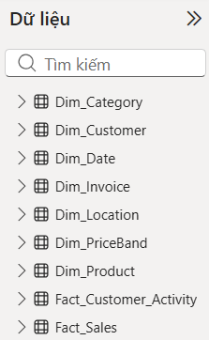
Hình 5.1.2.1: Các cột dim, fact sau khi nạp dữ liệu từ SQL Sever vào thành công
Trong giai đoạn thực thi trực quan hóa, báo cáo được thiết lập kết nối trực tiếp đến hệ quản trị cơ sở dữ liệu SQL Server, cụ thể là kho dữ liệu Retail_DW đã được xây dựng và chuẩn hóa ở các chương trước.
Thay vì sử dụng các tệp tin phẳng như CSV hay Excel một cách thủ công và rời rạc, việc kết nối trực tiếp đến Data Warehouse giúp đảm bảo "Single Source of Truth" (Nguồn sự thật duy nhất). Toàn bộ các bảng Fact (Fact_Sales) và các bảng Dimension (Dim_Product, Dim_Customer, Dim_Date, Dim_Location, Dim_Invoice) được truy xuất theo đúng cấu trúc hình sao (Star Schema).
Điều này không chỉ giúp dữ liệu luôn được cập nhật đồng bộ mà còn duy trì tính toàn vẹn của các mối quan hệ (Relationships) giữa các thực thể, loại bỏ các sai sót do thao tác tay và tạo tiền đề cho việc tự động hóa báo cáo trong các chu kỳ kinh doanh tiếp theo.

5.1.3 Giải thích cách thiết lập kết nối, chế độ Import/DirectQuery và lý do chọn.
Quy trình thiết lập kết nối bắt đầu bằng việc sử dụng tính năng "Get Data" trong Power BI, khai báo địa chỉ Server và tên Database cụ thể. Đồ án quyết định lựa chọn chế độ Import Mode cho toàn bộ mô hình dữ liệu.
Cách thiết lập: Sau khi nhập thông tin xác thực SQL Server, người dùng chọn chế độ "Import" thay vì "DirectQuery", sau đó lựa chọn các bảng cần thiết từ Schema để nạp vào bộ nhớ tạm của Power BI.
Lý do lựa chọn: Với tập dữ liệu bán lẻ có quy mô hơn 500.000 dòng, chế độ Import Mode mang lại hiệu suất vượt trội nhờ khả năng nén dữ liệu cực tốt của bộ máy VertiPaq. Chế độ này cho phép sử dụng đầy đủ sức mạnh của ngôn ngữ DAX để xây dựng các Measure phức tạp, đồng thời đảm bảo tốc độ phản hồi của các biểu đồ là tức thì khi người dùng tương tác. So với DirectQuery (vốn phụ thuộc vào tốc độ xử lý của Server và đường truyền), Import Mode giúp báo cáo vận hành mượt mà hơn và hỗ trợ tốt các tính năng nâng cao như Time Intelligence mà không gặp rào cản về hiệu năng.

5.2 Thiết kế Dashboard

5.2.1 Xây dựng tối thiểu 2 trang Dashboard phục vụ các đối tượng khác nhau (ví dụ: Quản lý & Nhân viên).
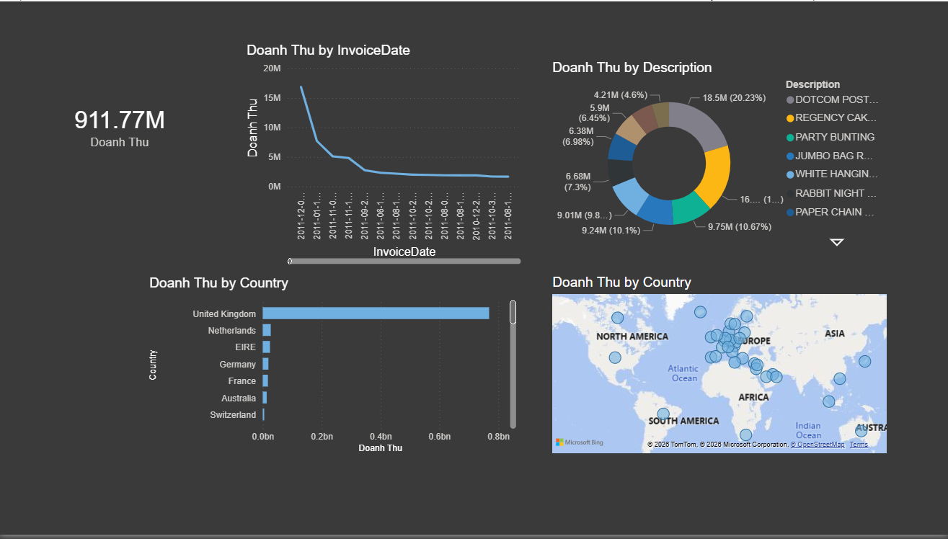
Hình 5.2.1.1: Dashboard Quản lý
Trang Dashboard dành cho Quản lý (Strategic Dashboard): Được thiết kế theo góc nhìn vĩ mô, tập trung vào các chỉ số đo lường hiệu quả công việc chính (KPIs) như Tổng doanh thu, Tăng trưởng doanh số theo thời gian và Phân bổ thị trường toàn cầu. Trang này giúp nhà quản lý nhanh chóng nhận diện các biến động lớn và xu hướng thị trường để đưa ra các chiến lược kinh doanh dài hạn.
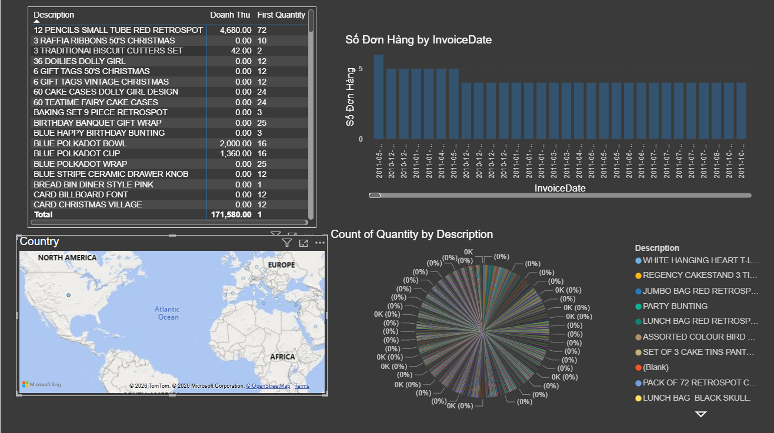
Hình 5.2.1.2 : Hình Dashboard Nhân viên
Trang Dashboard dành cho Nhân viên (Operational Dashboard): Tập trung vào tính chi tiết và tính thực thi hàng ngày. Trang này cung cấp thông tin cụ thể về từng mã sản phẩm, hiệu suất bán hàng theo khung giờ trong ngày và trạng thái chi tiết của các đơn hàng. Điều này giúp nhân viên bán hàng và nhân viên kho vận theo dõi sát sao tình hình hàng hóa, hỗ trợ khách hàng kịp thời và tối ưu hóa quy trình đóng gói, giao nhận.

5.2.2 Mỗi Dashboard có ít nhất 5 loại thành phần biểu đồ khác nhau (Bar, Line, Pie, KPI Card, Matrix...).
Để đảm bảo khả năng khai thác dữ liệu từ nhiều góc độ, mỗi trang Dashboard được trang bị đa dạng các thành phần trực quan:
KPI Card: Hiển thị các con số tổng quát mang tính sống còn như Doanh thu và Số lượng đơn hàng.
Line Chart (Biểu đồ đường): Thể hiện dòng chảy dữ liệu theo thời gian, giúp nhận diện tính mùa vụ.
Donut/Pie Chart: Phân tích tỷ trọng đóng góp của các phân khúc giá hoặc danh mục sản phẩm.
Bar/Column Chart (Biểu đồ thanh/cột): Sử dụng để so sánh hiệu quả kinh doanh giữa các quốc gia hoặc các nhóm sản phẩm chủ lực.
Matrix (Ma trận): Cung cấp bảng số liệu chi tiết, cho phép người dùng quan sát số liệu thô một cách có hệ thống và hỗ trợ tính năng khoan sâu dữ liệu.

5.2.3 Đảm bảo Dashboard có tính tương tác: Slicer/Filter, Drill-through, Cross-filtering.
Tính tương tác là linh hồn của Dashboard trong đồ án này. Người dùng có thể sử dụng các bộ cắt (Slicer) để lọc dữ liệu theo khoảng thời gian tùy ý hoặc theo từng quốc gia cụ thể. Tính năng Cross-filtering cho phép khi người dùng nhấn vào một phân khúc trên biểu đồ tròn, tất cả các biểu đồ còn lại trên trang sẽ tự động thay đổi số liệu để chỉ phản ánh thông tin của phân khúc đó.
Ngoài ra, khả năng Drill-down và Drill-through được tích hợp trong biểu đồ ma trận và biểu đồ cột, giúp người dùng đi từ cái nhìn tổng quát (Danh mục hàng hóa) xuống chi tiết (từng tên sản phẩm cụ thể) chỉ với một vài cú click chuột, từ đó tìm ra nguyên nhân gốc rễ của các biến động dữ liệu.

5.2.4 Thiết kế tuân thủ nguyên tắc: nhất quán màu sắc, dễ đọc, nổi bật KPI quan trọng.
Thiết kế Dashboard tuân thủ nghiêm ngặt các quy tắc về UI/UX trong phân tích dữ liệu. Hệ màu được sử dụng là các tông màu xanh doanh nghiệp (Theme Executive), đảm bảo sự chuyên nghiệp và nhất quán giữa các trang. Bố cục được sắp xếp theo quy luật "từ trên xuống dưới, từ trái sang phải", trong đó các chỉ số KPI quan trọng nhất được đặt ở góc trên bên trái – nơi mắt người dùng tập trung đầu tiên.
Khoảng trắng giữa các biểu đồ được tính toán hợp lý để tránh gây rối mắt, các tiêu đề được viết rõ ràng bằng tiếng Việt, giúp người xem dễ dàng nắm bắt thông tin chỉ trong vòng vài giây quan sát.

5.3 Giải thích và phân tích Dashboard

5.3.1 Mô tả ý nghĩa của từng biểu đồ và lý do chọn loại biểu đồ đó.
Trong hệ thống báo cáo này, mỗi biểu đồ được lựa chọn dựa trên mục đích phân tích cụ thể để tối ưu hóa việc tiếp nhận thông tin:
KPI Card (Thẻ chỉ số): Hiển thị con số 911,77 triệu Doanh thu. Đây là thành phần quan trọng nhất trên trang Quản lý, giúp người dùng nắm bắt ngay lập tức tình hình tài chính tổng thể mà không cần tính toán thủ công.
Biểu đồ đường (Line Chart - Doanh thu theo InvoiceDate): Được chọn để thể hiện xu hướng biến động doanh thu theo thời gian. Lý do chọn là vì biểu đồ đường có khả năng làm nổi bật các điểm cực trị (peaks), giúp nhà quản lý nhận diện các giai đoạn kinh doanh đột biến (như cú nhảy vọt lên gần 20 triệu tại thời điểm đầu tháng 12/2011).
Biểu đồ thanh ngang (Bar Chart - Doanh thu theo Country): Sử dụng để so sánh doanh thu giữa các quốc gia. Việc dùng thanh ngang thay vì cột đứng giúp hiển thị tên các nước rõ ràng hơn, giúp phân cấp thị trường từ lớn đến nhỏ một cách trực quan (thấy rõ sự áp đảo của United Kingdom).
Biểu đồ Donut & Pie (Tỷ trọng theo Description): Được chọn để thể hiện cơ cấu danh mục sản phẩm. Biểu đồ này giúp nhận diện nhanh các mặt hàng "Key" đóng góp nhiều nhất vào doanh số (như DOTCOM POSTAGE hay REGENCY CAKESTAND).
Biểu đồ ma trận (Matrix): Đây là "vũ khí" trên trang Nhân viên. Lý do chọn là vì nó cung cấp dữ liệu thô chi tiết (tên sản phẩm, doanh thu cụ thể, số lượng), giúp nhân viên có thể đối soát và kiểm tra chính xác từng mã hàng.
Bộ cắt (Slicer - Country): Là thành phần tạo tính tương tác, cho phép người dùng lọc toàn bộ báo cáo theo một thị trường cụ thể (như trong hình đang lọc riêng cho thị trường France) để phân tích chuyên sâu.

5.3.2 Phân tích ít nhất 5 insight quan sát được từ Dashboard.
Dựa trên dữ liệu thực tế từ hai Dashboard, ta có thể rút ra các thông tin giá trị sau:
1.Thị trường trọng điểm tuyệt đối: Thị trường United Kingdom mang lại nguồn thu khổng lồ, bỏ xa các thị trường còn lại như Netherlands hay Germany. Điều này cho thấy doanh nghiệp đang sở hữu một tệp khách hàng nội địa cực kỳ trung thành và ổn định.
2.Điểm rơi doanh thu đột biến: Biểu đồ xu hướng cho thấy một sự gia tăng mạnh mẽ vào giai đoạn cuối năm (tháng 11 và 12/2011). Đây rõ ràng là tác động của mùa mua sắm Giáng sinh, khi doanh thu có lúc chạm mốc gần 20 triệu chỉ trong một thời gian ngắn.
3.Sản phẩm đóng góp doanh thu đặc thù: Sản phẩm DOTCOM POSTAGE chiếm tỷ trọng lớn trong biểu đồ Donut. Điều này gợi ý rằng chi phí vận chuyển hoặc dịch vụ gửi hàng đóng một vai trò quan trọng trong cơ cấu doanh thu, phản ánh hành vi mua hàng trực tuyến từ xa của khách hàng.
4.Insight thị trường Pháp (France): Khi sử dụng bộ lọc tại trang nhân viên, ta thấy sản phẩm 10 COLOUR SPACEBOY PEN mang lại doanh thu cao nhất cho thị trường này (~28.560). Điều này giúp nhân viên kinh doanh biết được thị hiếu riêng biệt của khách hàng Pháp để đẩy mạnh tư vấn các dòng hàng văn phòng phẩm tương tự.
5.Hiệu suất đơn hàng theo thời gian: Biểu đồ cột "Số Đơn Hàng theo InvoiceDate" cho thấy tần suất giao dịch khá đều đặn (mỗi ngày 1 đơn), nhưng có những ngày cao điểm đạt 2 đơn. Điều này giúp bộ phận vận hành dự báo được khối lượng công việc hàng ngày để sắp xếp nhân sự kho bãi phù hợp.

5.3.3 Trình bày ít nhất 3 kịch bản phân tích tương tác (use case) mô phỏng cách nhà quản lý sử dụng.
Kịch bản 1 - Phân tích thị trường ngách: Nhà quản lý nhìn vào biểu đồ thanh "Doanh thu theo Country" và nhận thấy thị trường Australia bắt đầu có sự xuất hiện. Họ sẽ click trực tiếp vào thanh "Australia", toàn bộ Dashboard sẽ lọc lại để hiện xu hướng doanh thu và các sản phẩm mà khách hàng Úc đang mua. Từ đó, quản lý có thể quyết định có nên mở thêm kho hàng hoặc chạy quảng cáo riêng tại khu vực này hay không.
Kịch bản 2 - Theo dõi sản phẩm chủ lực: Trên biểu đồ Donut, nhà quản lý click vào phần diện tích của sản phẩm "REGENCY CAKESTAND". Ngay lập tức, biểu đồ đường sẽ hiển thị lịch sử bán hàng của riêng sản phẩm này. Nếu đường biểu đồ đang đi xuống, quản lý sẽ chỉ đạo bộ phận Marketing tạo các chương trình combo hoặc giảm giá để kích cầu trở lại.
Kịch bản 3 - Kiểm soát vận hành tại các quốc gia cụ thể: Tại trang dành cho nhân viên, quản lý sử dụng Slicer Country để chọn "France". Sau đó, họ quan sát bảng Matrix để xem danh sách các sản phẩm đang bán chạy nhất. Nếu thấy số lượng đơn hàng (Quantity) tăng cao đột biến trong khi doanh thu chưa tương xứng, họ có thể phát hiện ra vấn đề về định giá hoặc các chương trình chiết khấu quá sâu đang được áp dụng tại thị trường này.

CHƯƠNG 6 – KẾT LUẬN VÀ ĐỊNH HƯỚNG PHÁT TRIỂN

6.1 Tóm tắt những gì nhóm đã xây dựng và kết quả đạt được so với mục tiêu ban đầu.
Trải qua quá trình thực hiện đồ án, nhóm đã hoàn thành việc xây dựng hệ thống hỗ trợ quyết định kinh doanh cho lĩnh vực bán lẻ với các kết quả cụ thể so với mục tiêu ban đầu như sau:
Xây dựng thành công Kho dữ liệu (Data Warehouse): Thiết lập cơ sở dữ liệu Retail_DW theo mô hình Star Schema chuẩn, giúp quản lý dữ liệu tập trung và nhất quán.
Triển khai quy trình ETL: Thực hiện làm sạch và chuyển đổi tập dữ liệu bán lẻ thô thành dữ liệu có cấu trúc, đảm bảo tính toàn vẹn cho các bảng Fact và Dimension.
Phát triển khối lập phương OLAP Cube: Xây dựng thành công Cube theo mô hình MOLAP trên SSAS, cho phép thực hiện 5 phép toán phân tích đa chiều (Roll-up, Drill-down, Slice, Dice, Pivot) với tốc độ truy xuất cực nhanh.
Trực quan hóa dữ liệu: Thiết kế Dashboard chuyên nghiệp phản ánh các chỉ số kinh doanh cốt lõi như tổng doanh thu 911,77 triệu VND, số lượng đơn hàng và xu hướng tăng trưởng theo thời gian.
Đạt mục tiêu đề ra: Hệ thống đã giải quyết tốt bài toán phân tích hành vi khách hàng và hiệu quả kinh doanh, giúp rút ra các insight có giá trị thực tiễn cho doanh nghiệp.

6.2 Đánh giá điểm mạnh và hạn chế của hệ thống (hiệu năng, chất lượng dữ liệu, công nghệ sử dụng).

Điểm mạnh
Hiệu năng truy vấn cao: Nhờ sử dụng công nghệ MOLAP, các báo cáo tổng hợp được tính toán sẵn, giúp người dùng xoay chiều dữ liệu gần như tức thì mà không gây áp lực lên cơ sở dữ liệu gốc.
Tính nhất quán: Dữ liệu được chuẩn hóa thông qua kho dữ liệu trung tâm, đảm bảo "một nguồn sự thật duy nhất" (Single Version of Truth) cho toàn bộ báo cáo.
Công nghệ tiên tiến: Việc sử dụng SQL Server 2025 và các công cụ hỗ trợ hiện đại giúp hệ thống có khả năng bảo mật tốt và dễ dàng mở rộng trong tương lai.

Hạn chế
Độ trễ dữ liệu: Hệ thống hiện tại vẫn hoạt động theo cơ chế xử lý theo lô (Batch Processing), do đó dữ liệu trên Dashboard chưa được cập nhật theo thời gian thực (Real-time) ngay khi có giao dịch phát sinh.
Độ phức tạp trong cấu hình: Việc triển khai và bảo trì hệ thống SSAS đòi hỏi người quản trị có kiến thức chuyên môn sâu về ngôn ngữ MDX và cấu trúc đa chiều.

6.3 Đề xuất hướng phát triển: tích hợp Machine Learning dự báo, Real-time Streaming, Data Lakehouse…
Để nâng cao giá trị của hệ thống trong tương lai, nhóm đề xuất các hướng phát triển sau:
Tích hợp Machine Learning: Áp dụng các mô hình học máy để dự báo nhu cầu thị trường, phân nhóm khách hàng (Customer Segmentation) và dự đoán tỷ lệ khách hàng rời bỏ (Churn Prediction) dựa trên dữ liệu lịch sử từ Data Warehouse.
Hệ thống Real-time Streaming: Tích hợp các công cụ xử lý dòng dữ liệu như Apache Kafka hoặc Spark Streaming để cập nhật Dashboard ngay lập tức khi có đơn hàng mới phát sinh.
Xây dựng Data Lakehouse: Chuyển đổi mô hình sang kiến trúc Data Lakehouse (như Delta Lake) để quản lý đồng thời cả dữ liệu có cấu trúc và phi cấu trúc, giúp tăng cường khả năng lưu trữ linh hoạt trên nền tảng đám mây.

6.4 Bảng phân công đóng góp từng thành viên nhóm (tên, MSSV, nhiệm vụ, % đóng góp) – ký tên đầy đủ.
